火山引擎 DataLeap 数据服务
  - 业务架构梳理 · 官网层级 · 全功能版
交付范围 主文档严格按照官网“数据服务”目录展开 23 个页面，并继续沿用各页面正文的标题层级。功能、操作、配置项、语法能力与官方产品原图均按页面归档。
资料来源：火山引擎《大数据研发治理套件》数据服务官方文档；页面核对日期：2026-08-25。
图片策略：保留用户提供的目录截图；正文官方产品图片全部按原始文件直接嵌入，仅调整显示尺寸，不降采样、不转码。

阅读说明
- 目录规则官网一级导航作为 Heading 1；页面作为 Heading 2；网络配置下的页面作为 Heading 3。
- 正文规则页面正文的 H2/H3/H4 顺延为文档 Heading 3/4/5，保留原始编号和名称。
- 功能规则“完整功能清单”列出页面全部能力；后续按官方正文层级逐节说明，并附配置/能力项。
- 证据边界官方截图证明页面/入口/操作可见，不等同于生产环境已经成功执行。
- 版权与可用性语法页面列全函数、元素、运算符和内置能力，但不逐字复制全部示例代码。

官网目录总览
一级导航 | 二级页面 | 三级页面
数据服务简介 | 概述；基本概念；快速入门 | —
数据源 | 创建数据源；数据源切流；物理表管理；逻辑表管理 | —
API | API 开发；API 编排开发；API 调用；API 运维；OneService 语法；Dynamic SQL 语法 | —
数据集市 | API集市；逻辑表集市 | —
系统管理 | 账户权限管理；项目管理；业务线管理；应用管理；审批中心；标签管理 | 网络配置 → 公网配置；VPC配置

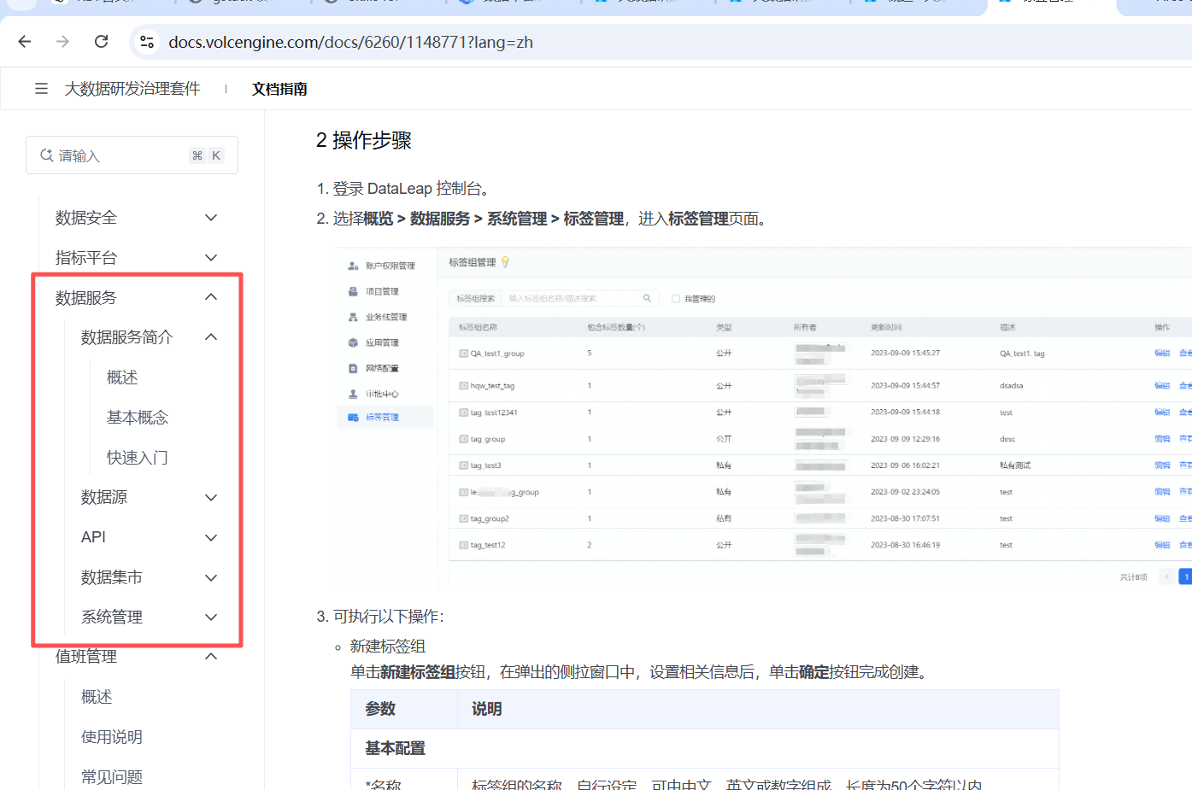
图 1 用户提供的“数据服务”目录截图（1395×925 px；官方原图直接嵌入，未降采样）

跨页面业务架构总览
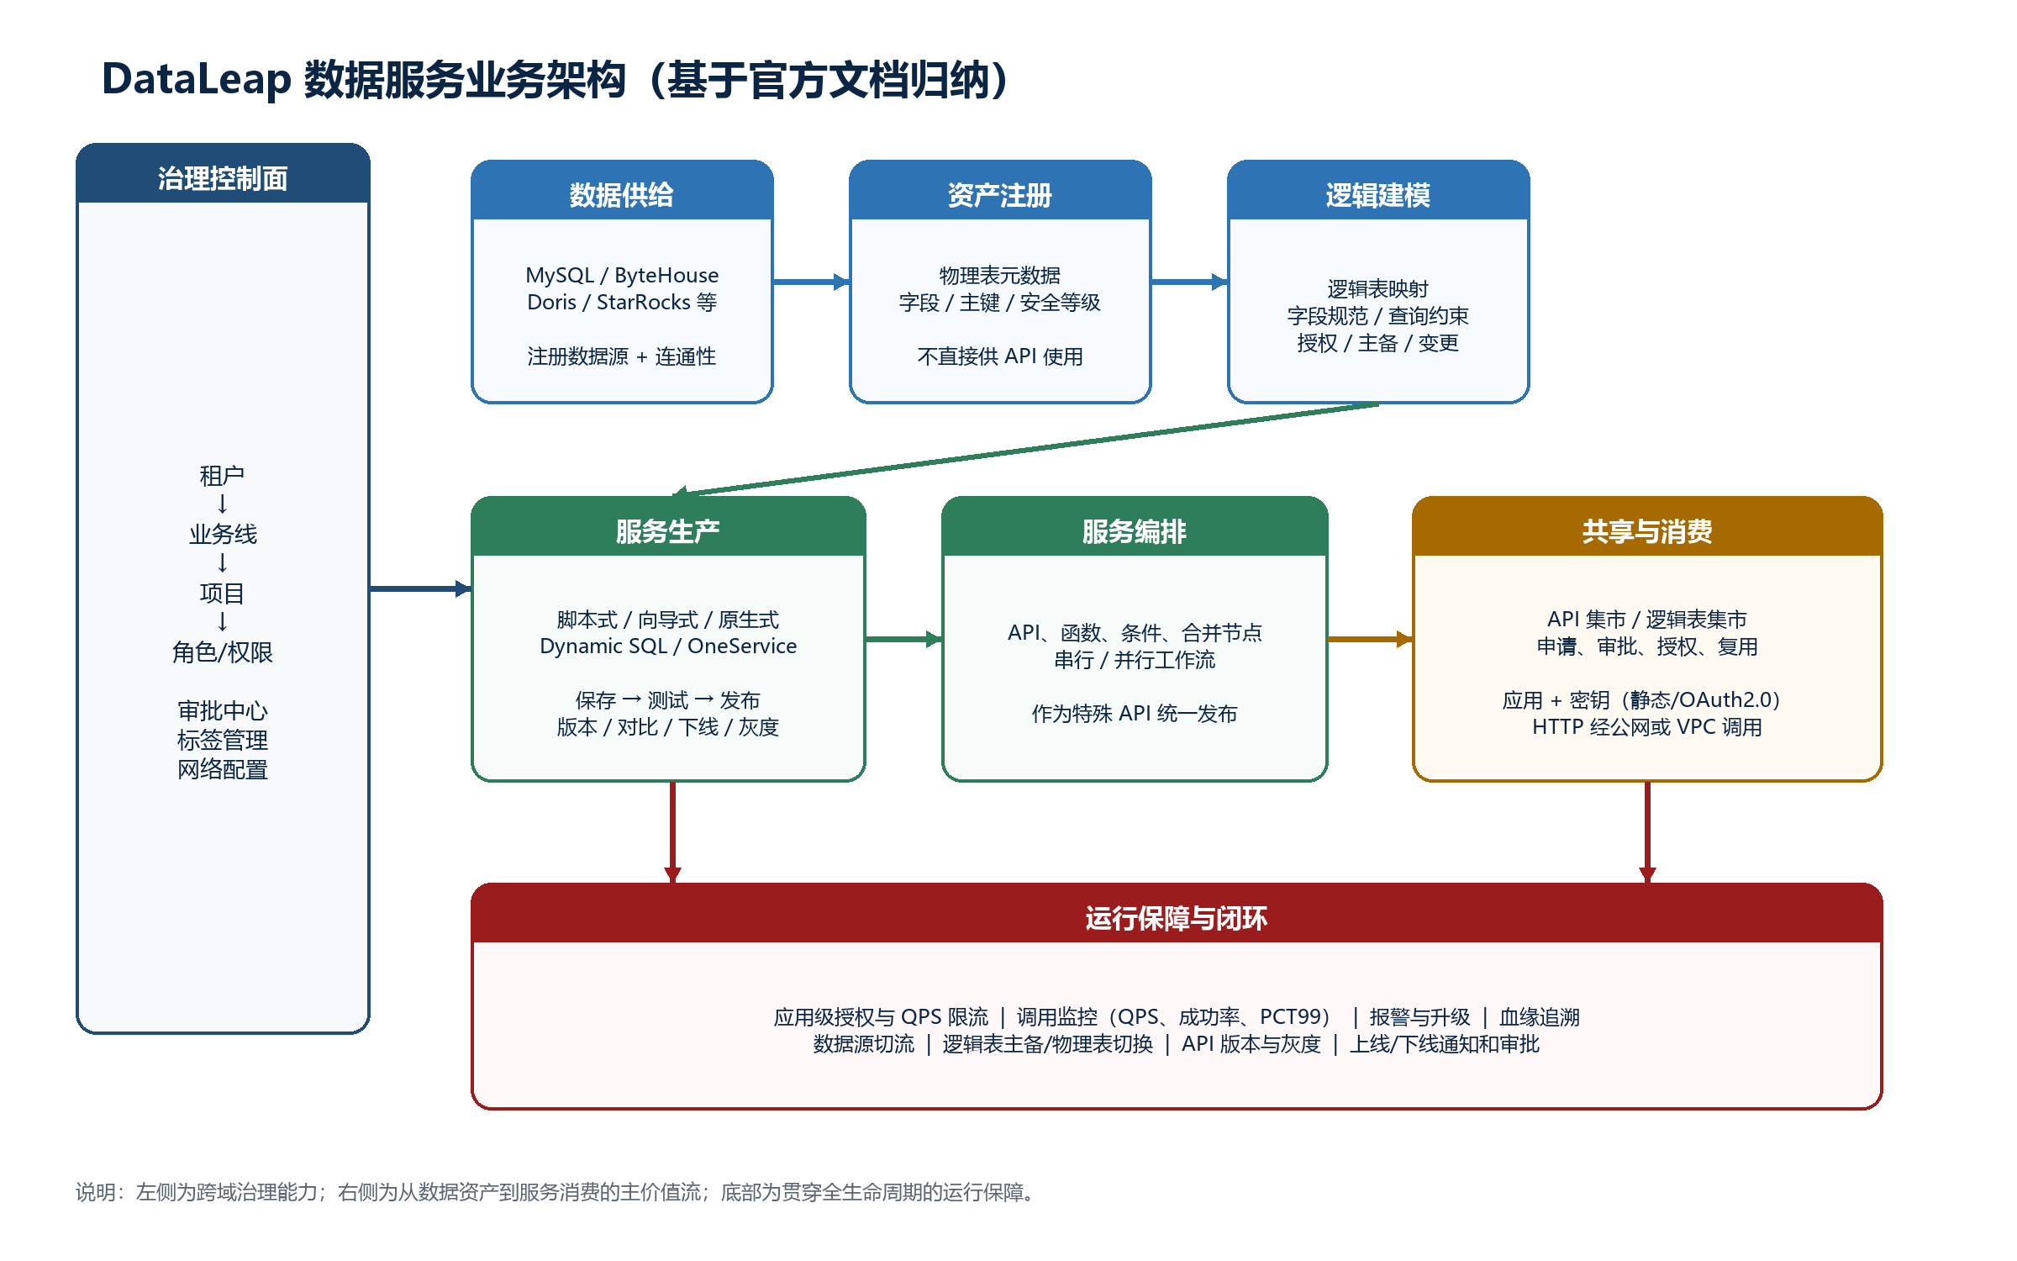
图 2 数据服务跨页面业务架构（2400×1500 px；官方原图直接嵌入，未降采样）
官网页面共同形成“治理边界 → 数据源接入 → 物理/逻辑资产 → API/编排生产 → 测试发布 → 授权调用 → 集市复用 → 运维监控”的主价值流。以下正文不再按抽象架构层拆分，而是严格回到官网页面层级。

数据服务简介

S1 概述
官方来源：S1 · https://docs.volcengine.com/docs/6260/127499?lang=zh
页面定位 说明数据服务要解决的业务问题、平台价值和产品优势，形成服务创建、管理、运维与共享的总体定位。

完整功能清单
- 识别异构存储接口、权限与高可用、服务运维、同质接口重复建设四类问题
- 提供向导式、脚本式和原生 SQL 三种服务生产方式
- 提供 API 版本、鉴权、资产转移、报警和调用监控
- 统一接口标准并收敛数据计算逻辑、计算资源与存储资源
- 通过审核、鉴权和流控降低敏感数据暴露与合规成本
- 以“配置即服务”自动生产和部署数据服务

本页官方正文层级
官网层级 | 官网标题 | 功能覆盖
H2 | 1 常见的业务问题 | 梳理服务化前的异构接入、权限可用性、运维和重复建设问题，并归纳效率、成本和质量痛点。
H2 | 2 数据服务价值 | 用多种开发模式降低 API 生产门槛，并把版本、鉴权、转移、报警和监控纳入统一平台。
H2 | 3 数据服务优势 | 统一接口与数据逻辑，减少重复计算/存储，并通过审核、鉴权和流控强化安全。

1 常见的业务问题
梳理服务化前的异构接入、权限可用性、运维和重复建设问题，并归纳效率、成本和质量痛点。

2 数据服务价值
用多种开发模式降低 API 生产门槛，并把版本、鉴权、转移、报警和监控纳入统一平台。

3 数据服务优势
统一接口与数据逻辑，减少重复计算/存储，并通过审核、鉴权和流控强化安全。
截图状态 当前官方正文未提供可作为产品界面的原始截图；本页仍按官网标题完整列出功能、配置和约束。

S2 基本概念
官方来源：S2 · https://docs.volcengine.com/docs/6260/127705?lang=zh
页面定位 定义业务线、项目、物理表、逻辑表和应用等核心对象，明确组织边界、资产映射与授权主体。

完整功能清单
- 业务线：同类业务的组织集合，可包含多个项目并支持经审批的跨项目复用
- 项目：带业务语义的协作与隔离单元，承载数据源和 API 的规范化管理
- 物理表：注册到平台的源表元数据，是查询 DSL 构造所依赖的底层对象
- 逻辑表：物理表的虚拟映射，承担字段转换、规范命名和容灾映射
- 应用：API 授权与调用的主体，由应用管理统一维护
- 配置/能力项业务线、项目、物理表、逻辑表、应用管理
截图状态 当前官方正文未提供可作为产品界面的原始截图；本页仍按官网标题完整列出功能、配置和约束。

S3 快速入门
官方来源：S3 · https://docs.volcengine.com/docs/6260/1154939?lang=zh
页面定位 以“数据源接入—物理表—逻辑表—API 创建/开发/测试/发布—应用授权—调用”为完整上手链路。

完整功能清单
- 准备业务线、项目、角色权限和公网/VPC 网络
- 注册数据源并打通网络连接
- 创建物理表并注册库表/字段元数据
- 创建逻辑表并完成逻辑建模
- 选择脚本式、向导式或原生式创建 API
- 配置逻辑表、请求/返回参数和缓存等高级参数
- 测试查询逻辑并查看结果/日志
- 发布到测试或线上环境并授权应用
- 从 API 详情获取地址、代码示例和接口文档并发起调用

本页官方正文层级
官网层级 | 官网标题 | 功能覆盖
H2 | 1 使用准备 | 先建立业务线、项目、人员角色和网络环境，作为后续数据资产与 API 的治理边界。
H2 | 2 使用流程 | 按资产供给、模型映射、服务生产、发布授权和调用消费的顺序完成端到端交付。
H3 | 2.1 数据源配置 | 完整覆盖“数据源配置”对应的页面功能、操作和配置边界。
H3 | 2.2 创建物理表 | 完整覆盖“创建物理表”对应的页面功能、操作和配置边界。
H3 | 2.3 创建逻辑表 | 完整覆盖“创建逻辑表”对应的页面功能、操作和配置边界。
H3 | 2.4 创建 API | 完整覆盖“创建 API”对应的页面功能、操作和配置边界。
H3 | 2.5 开发 API | 完整覆盖“开发 API”对应的页面功能、操作和配置边界。
H3 | 2.6 测试 API | 完整覆盖“测试 API”对应的页面功能、操作和配置边界。
H3 | 2.7 上线 API | 完整覆盖“上线 API”对应的页面功能、操作和配置边界。
H3 | 2.8 授权应用 | 完整覆盖“授权应用”对应的页面功能、操作和配置边界。
H3 | 2.9 调用 API | 完整覆盖“调用 API”对应的页面功能、操作和配置边界。

1 使用准备
先建立业务线、项目、人员角色和网络环境，作为后续数据资产与 API 的治理边界。

2 使用流程
按资产供给、模型映射、服务生产、发布授权和调用消费的顺序完成端到端交付。
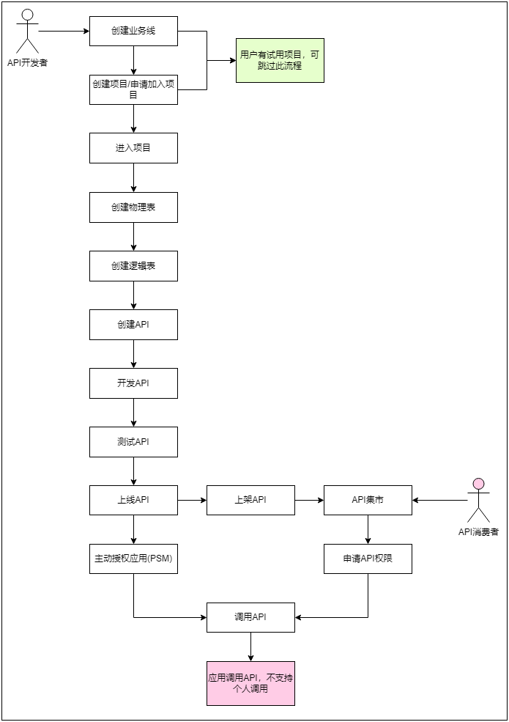
图 3 [S3] 快速入门 · 2 使用流程（695×985 px；官方原图直接嵌入，未降采样）

2.1 数据源配置
完整覆盖“数据源配置”对应的页面功能、操作和配置边界。
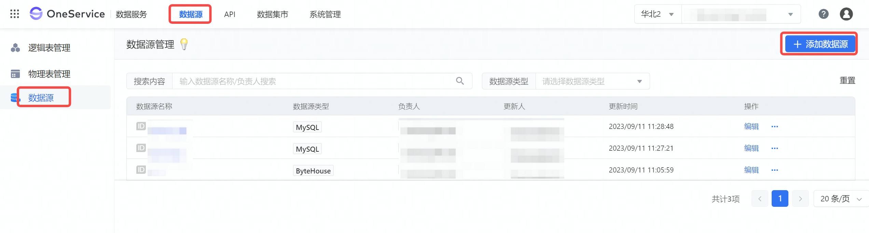
图 4 [S3] 快速入门 · 2.1 数据源配置（2544×685 px；官方原图直接嵌入，未降采样）

2.2 创建物理表
完整覆盖“创建物理表”对应的页面功能、操作和配置边界。
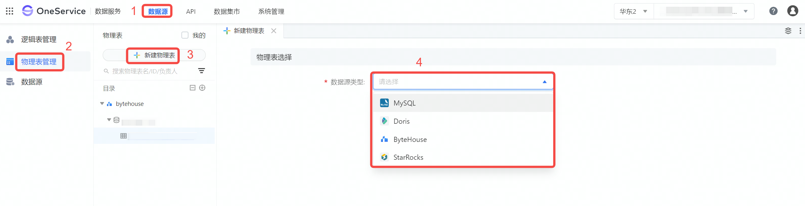
图 5 [S3] 快速入门 · 2.2 创建物理表（2516×646 px；官方原图直接嵌入，未降采样）

2.3 创建逻辑表
完整覆盖“创建逻辑表”对应的页面功能、操作和配置边界。
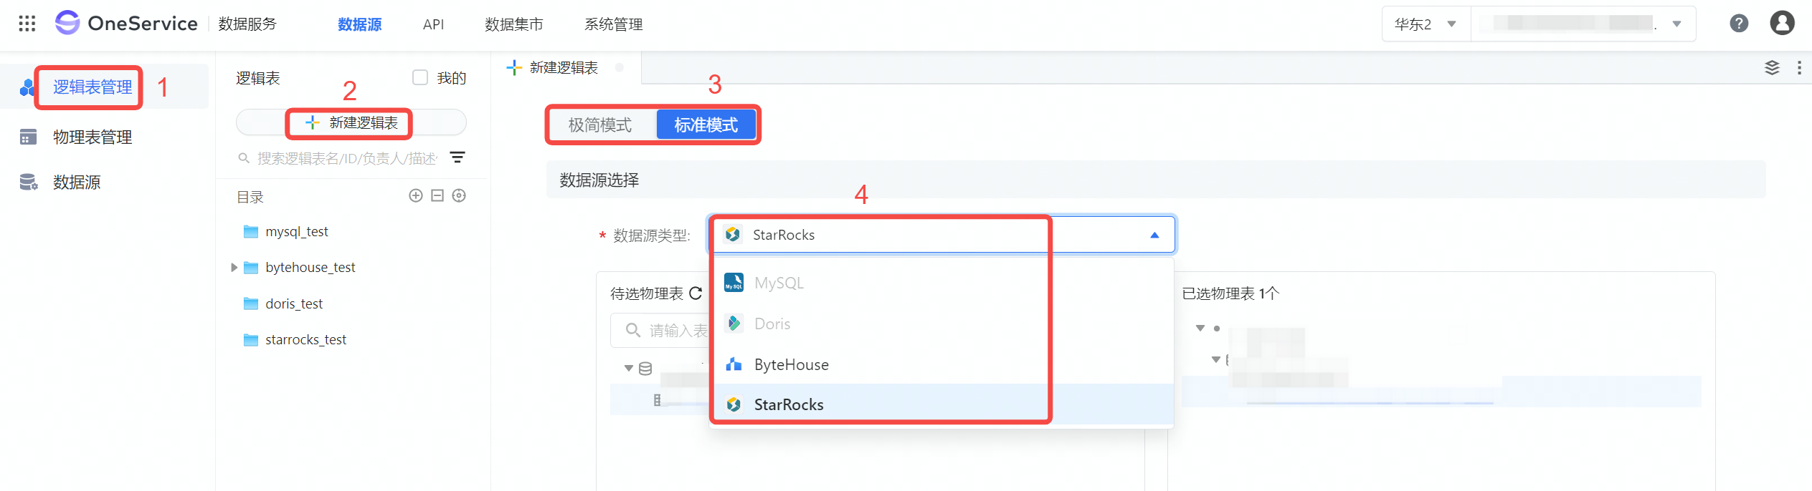
图 6 [S3] 快速入门 · 2.3 创建逻辑表（2527×686 px；官方原图直接嵌入，未降采样）

2.4 创建 API
完整覆盖“创建 API”对应的页面功能、操作和配置边界。
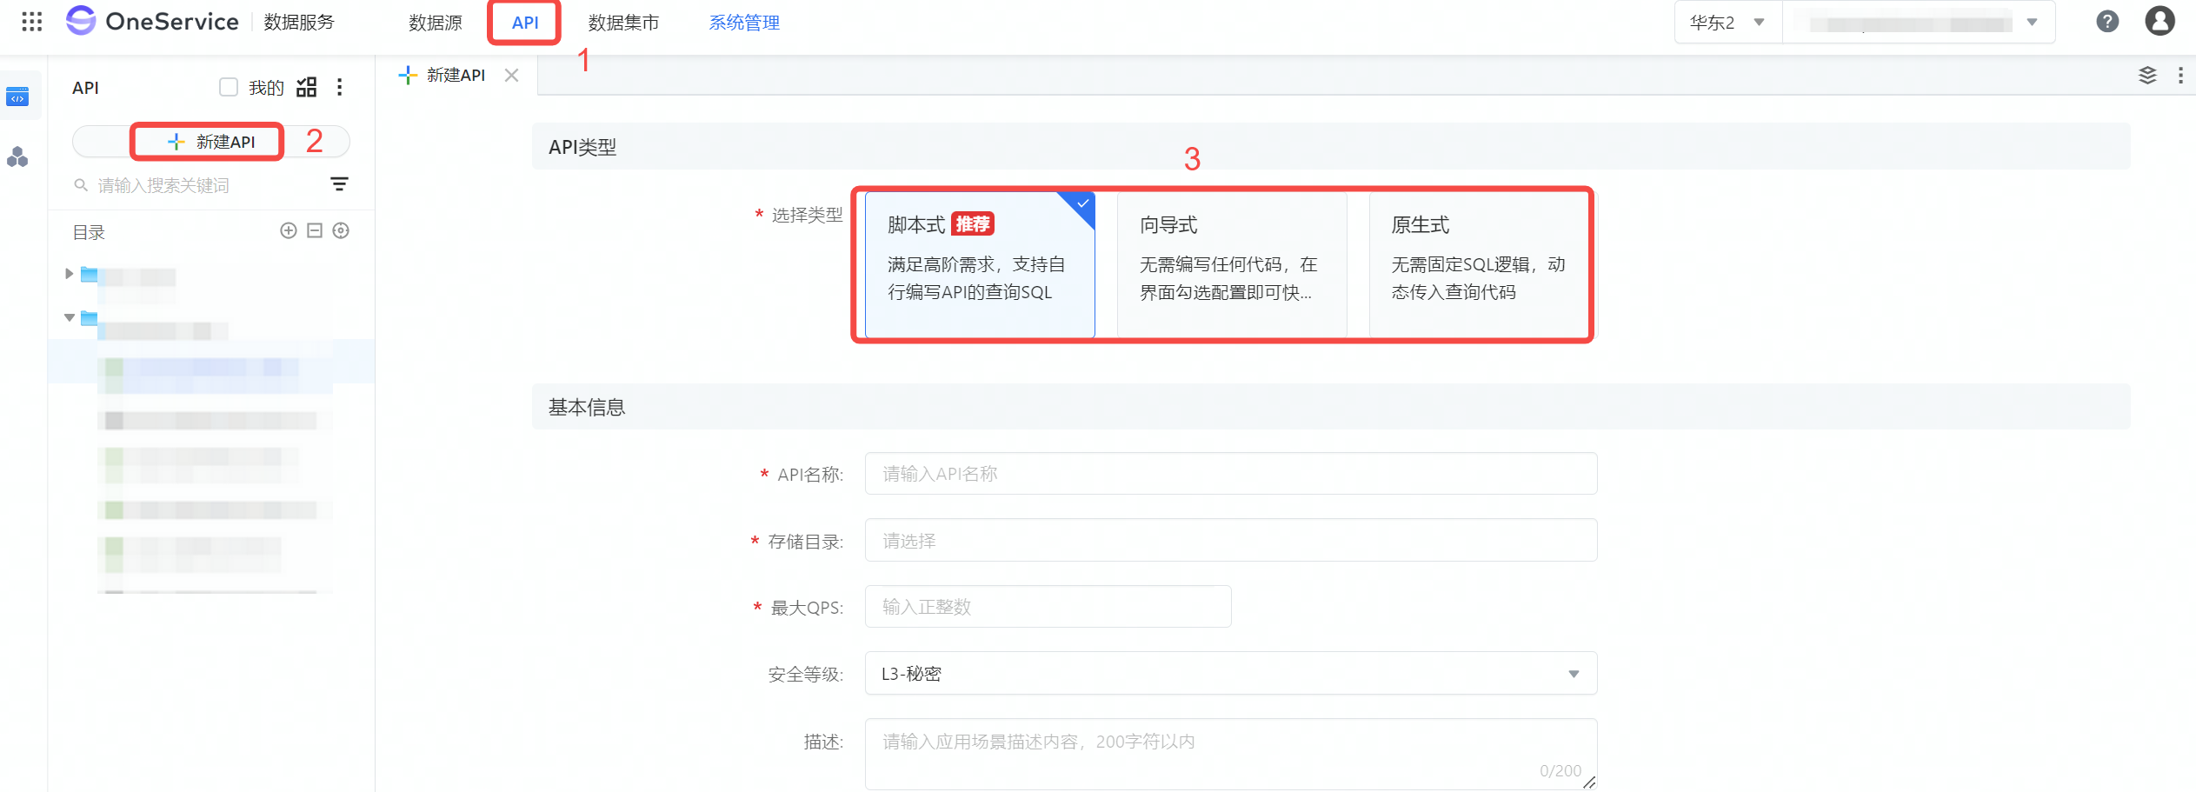
图 7 [S3] 快速入门 · 2.4 创建 API（2526×911 px；官方原图直接嵌入，未降采样）

2.5 开发 API
完整覆盖“开发 API”对应的页面功能、操作和配置边界。
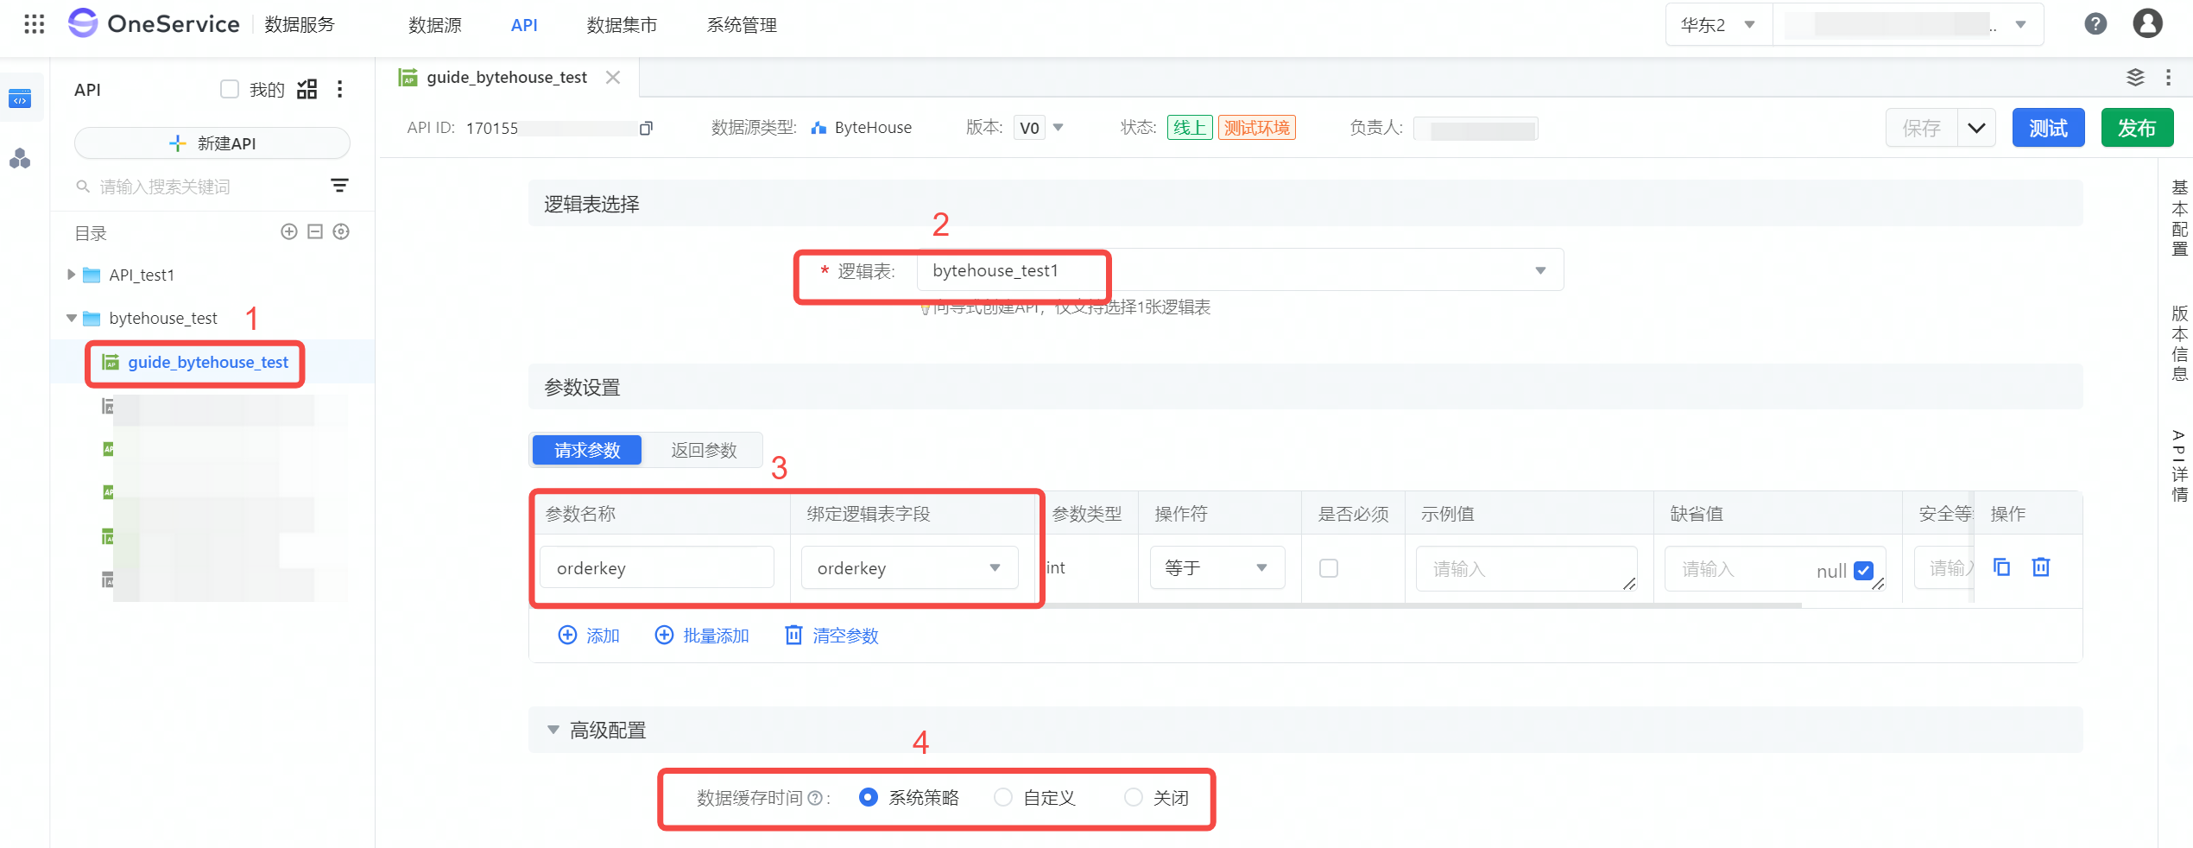
图 8 [S3] 快速入门 · 2.5 开发 API（2540×982 px；官方原图直接嵌入，未降采样）

2.6 测试 API
完整覆盖“测试 API”对应的页面功能、操作和配置边界。
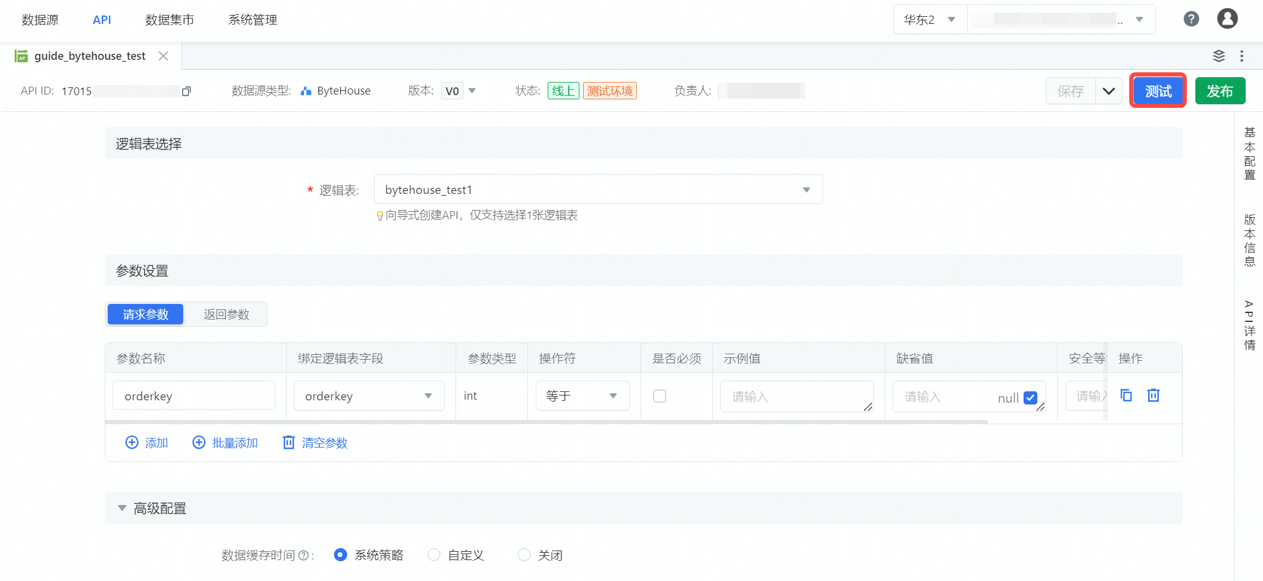
图 9 [S3] 快速入门 · 2.6 测试 API（2110×971 px；官方原图直接嵌入，未降采样）

2.7 上线 API
完整覆盖“上线 API”对应的页面功能、操作和配置边界。
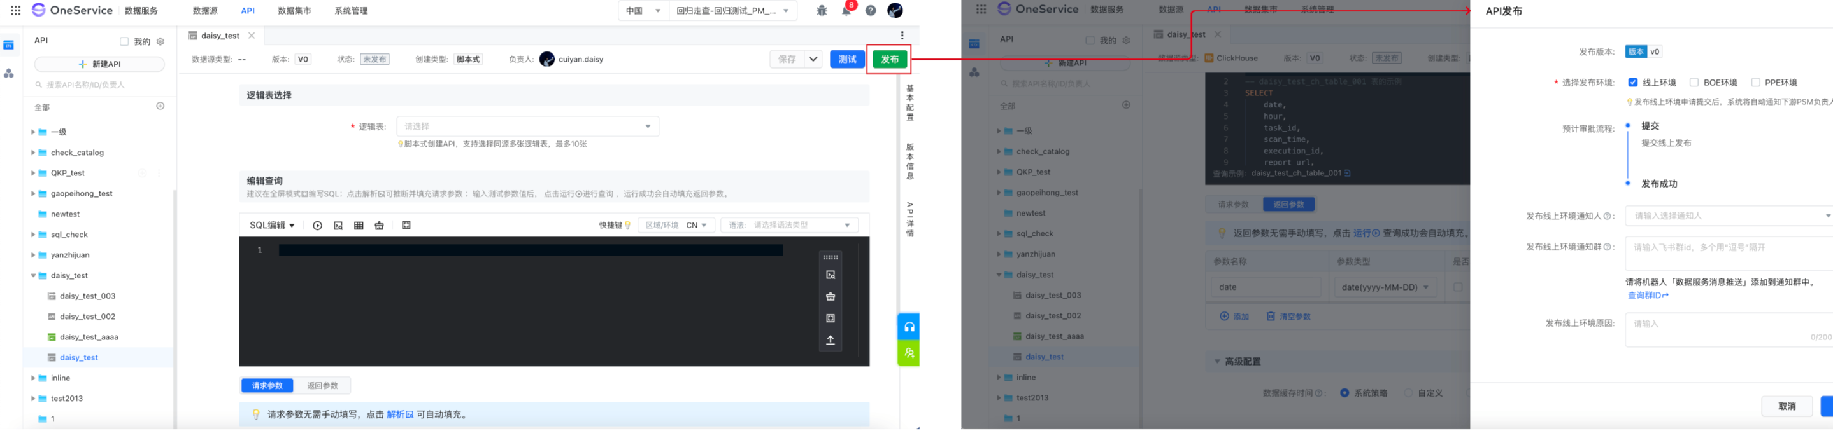
图 10 [S3] 快速入门 · 2.7 上线 API（2878×678 px；官方原图直接嵌入，未降采样）

2.8 授权应用
完整覆盖“授权应用”对应的页面功能、操作和配置边界。
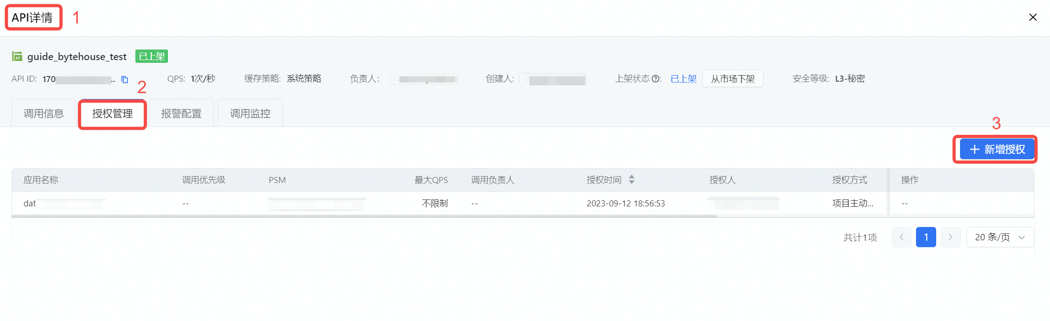
图 11 [S3] 快速入门 · 2.8 授权应用（2288×700 px；官方原图直接嵌入，未降采样）

2.9 调用 API
完整覆盖“调用 API”对应的页面功能、操作和配置边界。
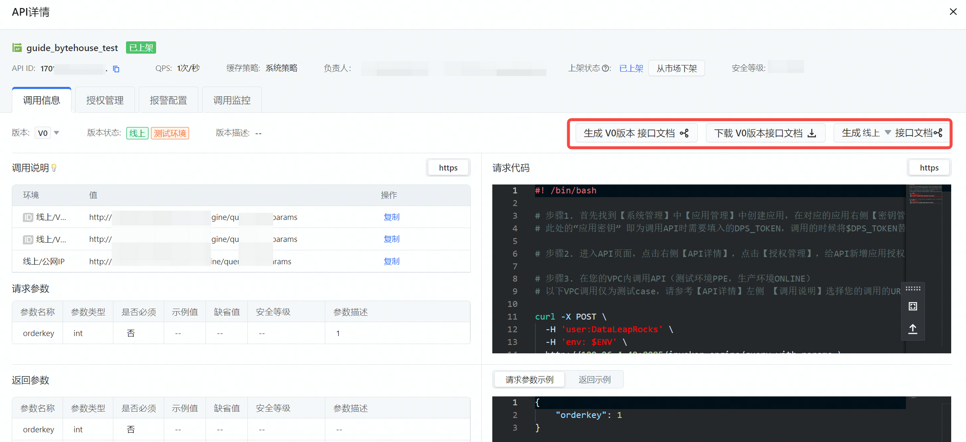
图 12 [S3] 快速入门 · 2.9 调用 API（2284×1047 px；官方原图直接嵌入，未降采样）

数据源

S4 创建数据源
官方来源：S4 · https://docs.volcengine.com/docs/6260/127696?lang=zh
页面定位 注册数据库连接并进行连通性测试，覆盖多类 MySQL、ByteHouse、Doris 与 StarRocks 数据源。
关键边界 网络方式决定白名单与安全组配置。EMR Doris/StarRocks 常用 8030、9030 端口；公网地址和地域信息应以当前官方页面为准。

完整功能清单
- 支持 Cloud/VEDB MySQL、RDS MySQL、ByteHouse、ByteHouse CE、EMR-Doris、EMR-StarRocks、EMR 全托管 StarRocks
- 支持 VPC 或公网连接，并按数据源类型配置白名单、安全组和端口
- 录入数据源名称、描述、实例/集群、数据库、账号和连接池参数
- 执行连通性测试并注册数据源
- 按名称、负责人和类型搜索数据源
- 编辑 Owner 与连接参数
- 发起数据源切流
- 删除不再使用的数据源

本页官方正文层级
官网层级 | 官网标题 | 功能覆盖
H2 | 1 使用前提 | 列出使用该功能前必须满足的角色、项目、资产或网络条件。
H2 | 2 进入数据服务 | 完整覆盖“进入数据服务”对应的页面功能、操作和配置边界。
H2 | 3 添加数据源 | 选择数据源类型，录入连接信息，执行连通性测试后注册到平台。
H3 | 3.1 添加 Cloud/VEDB MySQL 数据源 | 列出 Cloud/VEDB MySQL 数据源 的基础信息、网络/实例参数、账号和连接池配置。
H3 | 3.2 添加 RDS MySQL 数据源 | 列出 RDS MySQL 数据源 的基础信息、网络/实例参数、账号和连接池配置。
H3 | 3.3 添加 ByteHouse 数据源 | 列出 ByteHouse 数据源 的基础信息、网络/实例参数、账号和连接池配置。
H3 | 3.4 添加 EMR-Doris 数据源 | 列出 EMR-Doris 数据源 的基础信息、网络/实例参数、账号和连接池配置。
H3 | 3.5 添加 EMR-StarRocks 数据源 | 列出 EMR-StarRocks 数据源 的基础信息、网络/实例参数、账号和连接池配置。
H3 | 3.6 添加 EMR 全托管 StarRocks 数据源 | 列出 EMR 全托管 StarRocks 数据源 的基础信息、网络/实例参数、账号和连接池配置。
H3 | 3.4 添加 ByteHouse CE 数据源 | 列出 ByteHouse CE 数据源 的基础信息、网络/实例参数、账号和连接池配置。
H2 | 4 数据源管理 | 提供搜索、编辑、切流和删除等数据源生命周期操作。

1 使用前提
列出使用该功能前必须满足的角色、项目、资产或网络条件。
- 配置/能力项华北、华东、华南、亚太东南

2 进入数据服务
完整覆盖“进入数据服务”对应的页面功能、操作和配置边界。
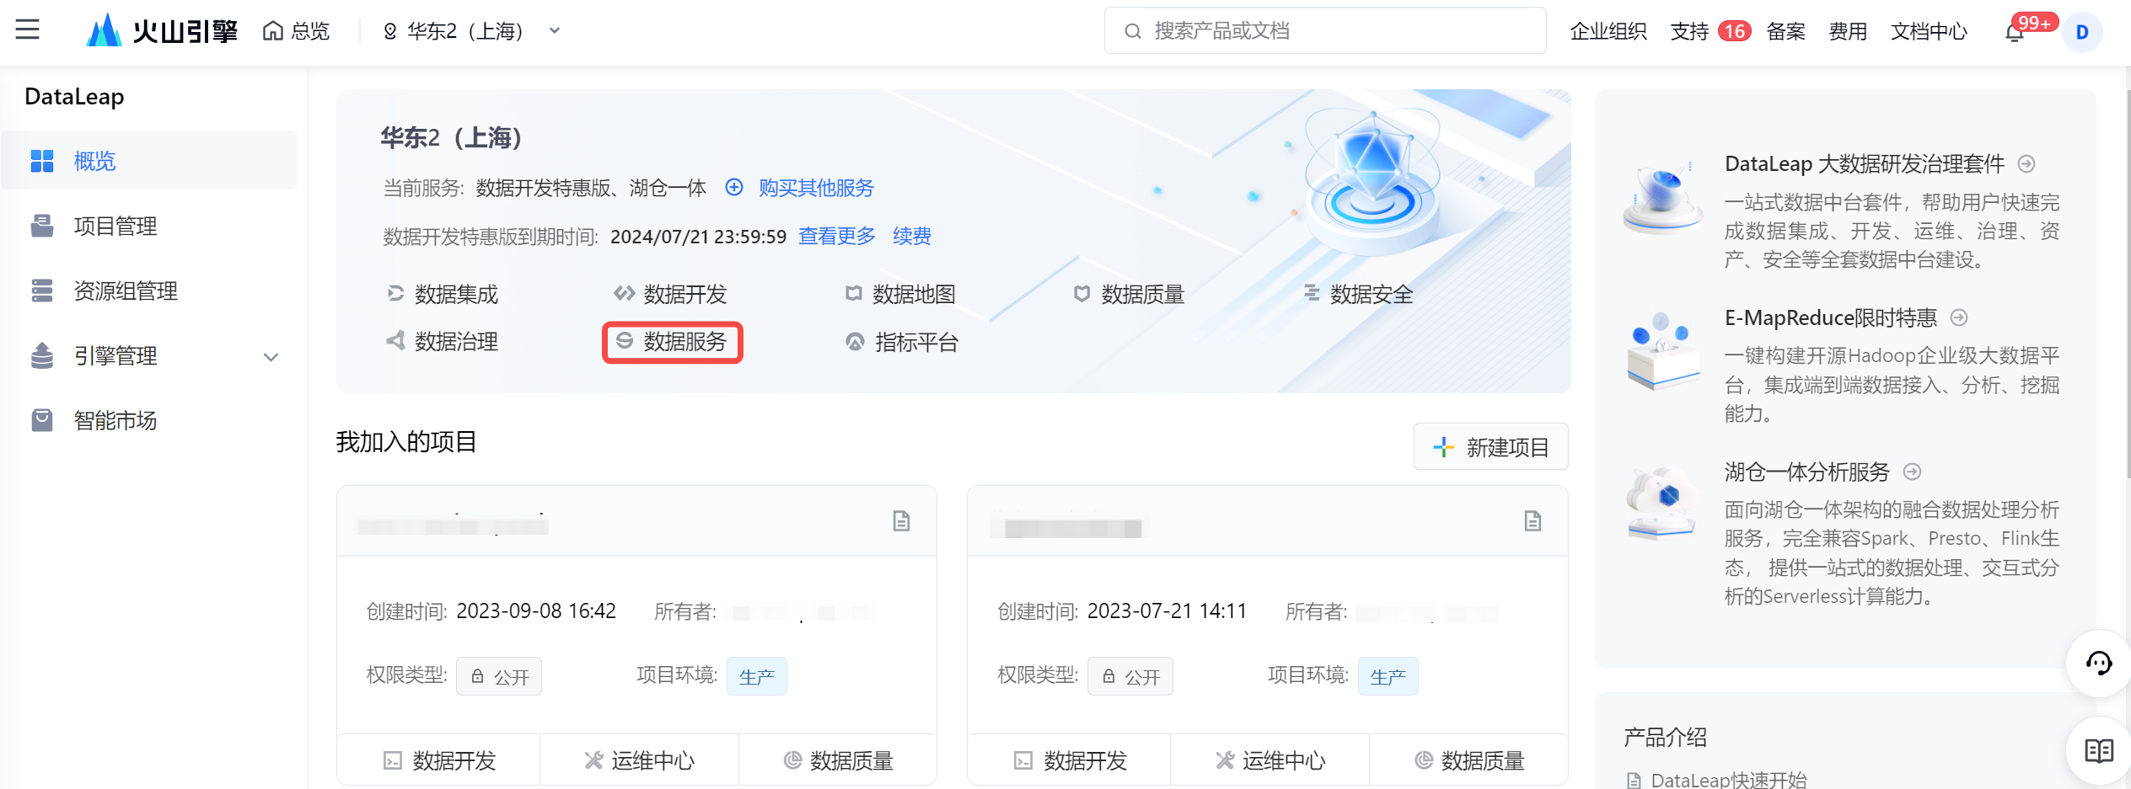
图 13 [S4] 创建数据源 · 2 进入数据服务（2528×937 px；官方原图直接嵌入，未降采样）

3 添加数据源
选择数据源类型，录入连接信息，执行连通性测试后注册到平台。
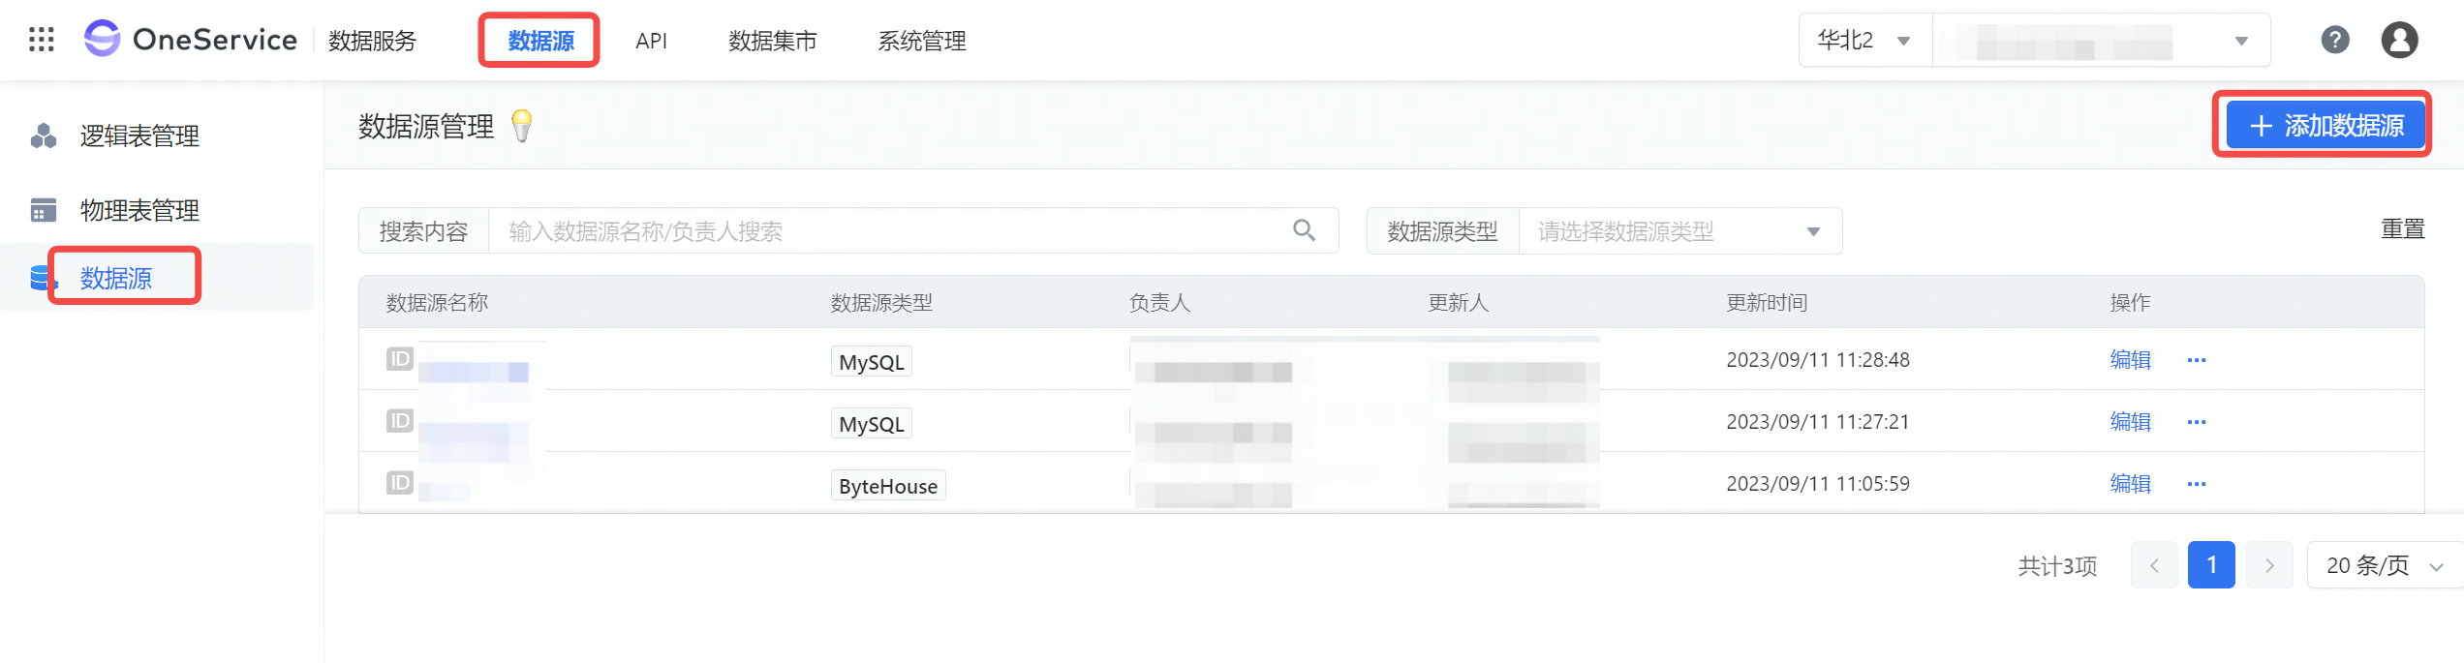
图 14 [S4] 创建数据源 · 3 添加数据源（2544×685 px；官方原图直接嵌入，未降采样）

3.1 添加 Cloud/VEDB MySQL 数据源
列出 Cloud/VEDB MySQL 数据源 的基础信息、网络/实例参数、账号和连接池配置。
- 配置/能力项基本信息、数据源类型、数据源名称、描述、连接参数、访问方式、MySQL 实例 ID、MySQL 连接终端 ID/公网地址、数据库名、用户名、密码、readTimeout、maxIdleConn、maxOpenConn

3.2 添加 RDS MySQL 数据源
列出 RDS MySQL 数据源 的基础信息、网络/实例参数、账号和连接池配置。
- 配置/能力项基本信息、数据源类型、数据源名称、描述、连接参数、访问方式、公网地址、用户名、密码、readTimeout、maxIdleConn、maxOpenConn

3.3 添加 ByteHouse 数据源
列出 ByteHouse 数据源 的基础信息、网络/实例参数、账号和连接池配置。
- 配置/能力项基本信息、数据源类型、数据源名称、描述、连接参数、计算组、readTimeout

3.4 添加 EMR-Doris 数据源
列出 EMR-Doris 数据源 的基础信息、网络/实例参数、账号和连接池配置。
- 配置/能力项基本信息、数据源类型、数据源名称、描述、连接参数、访问方式、EMR 集群名称、VPC 网络访问方式时，需填写 VPC ID、VPC IP、内网端口信息：、VPC ID、IP、PORT、公网访问方式时，需填写公网 IP、公网端口号信息：、公网IP、剩余连接参数：、用户名、密码、readTimeout、maxIdleConn、maxOpenConn

3.5 添加 EMR-StarRocks 数据源
列出 EMR-StarRocks 数据源 的基础信息、网络/实例参数、账号和连接池配置。
- 配置/能力项基本信息、数据源类型、数据源名称、描述、连接参数、访问方式、StarRocks 集群名称、VPC 网络访问方式时，需填写 VPC ID、VPC IP、内网端口信息：、VPC ID、IP、PORT、公网访问方式时，需填写公网 IP、公网端口号信息：、公网IP、剩余连接参数：、用户名、密码、readTimeout、maxIdleConn、maxOpenConn

3.6 添加 EMR 全托管 StarRocks 数据源
列出 EMR 全托管 StarRocks 数据源 的基础信息、网络/实例参数、账号和连接池配置。
- 配置/能力项基本信息、数据源类型、数据源名称、描述、连接参数、访问方式、StarRocks 实例 ID、用户名、密码、readTimeout、maxIdleConn、maxOpenConn

3.4 添加 ByteHouse CE 数据源
列出 ByteHouse CE 数据源 的基础信息、网络/实例参数、账号和连接池配置。
- 配置/能力项基本信息、数据源类型、数据源名称、描述、连接参数、集群名称、数据库名称、用户名、密码、readTimeout

4 数据源管理
提供搜索、编辑、切流和删除等数据源生命周期操作。

S5 数据源切流
官方来源：S5 · https://docs.volcengine.com/docs/6260/127697?lang=zh
页面定位 在数据库负载或异常场景下，将指定应用/API 的流量按比例迁移到目标数据源。
关键边界 切流会直接影响线上服务。处于切流状态时修改目标数据源不生效，多数据源 Join 需重点检查跨集群风险。

完整功能清单
- 从源数据源选择目标数据源
- 按调用应用筛选受影响范围
- 识别已上线 API 及“API 需修改”情况
- 设置 0–100 的切流比例
- 处理多数据源 Join 与逻辑表/物理表映射风险
- 关闭切流后再修改目标数据源

本页官方正文层级
官网层级 | 官网标题 | 功能覆盖
H2 | 1 使用前提 | 列出使用该功能前必须满足的角色、项目、资产或网络条件。
H2 | 2 操作步骤 | 选择目标数据源、调用应用和受影响 API，设置切流比例并观察线上服务。

1 使用前提
列出使用该功能前必须满足的角色、项目、资产或网络条件。

2 操作步骤
选择目标数据源、调用应用和受影响 API，设置切流比例并观察线上服务。
- 配置/能力项目标数据源、调用应用、API、切流比例

图 15 [S5] 数据源切流 · 2 操作步骤（2528×937 px；官方原图直接嵌入，未降采样）
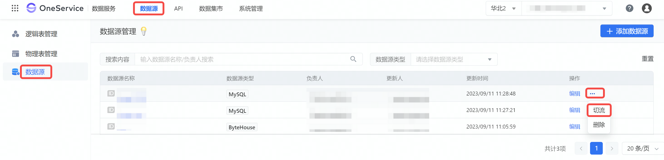
图 16 [S5] 数据源切流 · 2 操作步骤（2559×620 px；官方原图直接嵌入，未降采样）

S6 物理表管理
官方来源：S6 · https://docs.volcengine.com/docs/6260/127698?lang=zh
页面定位 把源库表元数据注册为平台物理表，并管理字段、安全等级、标签、负责人、版本与删除。
关键边界 字段属性变更会直接生效并可能影响下游；历史版本回退属于应急能力。

完整功能清单
- 从已注册数据源选择库表并批量加入已选列表
- 维护字段安全等级、主键和实时更新字段
- 设置表安全等级，并可同步创建同名逻辑表
- 查看基础信息、字段明细和变更记录
- 刷新源表字段并比较差异
- 回退到历史字段版本
- 按名称、ID、负责人、数据源类型和标签搜索
- 维护标签、负责人并删除物理表

本页官方正文层级
官网层级 | 官网标题 | 功能覆盖
H2 | 1 使用前提 | 列出使用该功能前必须满足的角色、项目、资产或网络条件。
H2 | 2 新建物理表 | 从数据源选择库表，确认字段治理属性和基本信息后注册物理表。
H2 | 3 查看物理表 | 查看基础信息、字段明细和变更记录，并支持刷新、编辑与版本回退。
H2 | 4 物理表管理 | 通过目录树搜索、定位、标签、负责人和删除操作维护物理表。

1 使用前提
列出使用该功能前必须满足的角色、项目、资产或网络条件。

2 新建物理表
从数据源选择库表，确认字段治理属性和基本信息后注册物理表。
- 配置/能力项安全等级、*创建同名逻辑表、*存储目录
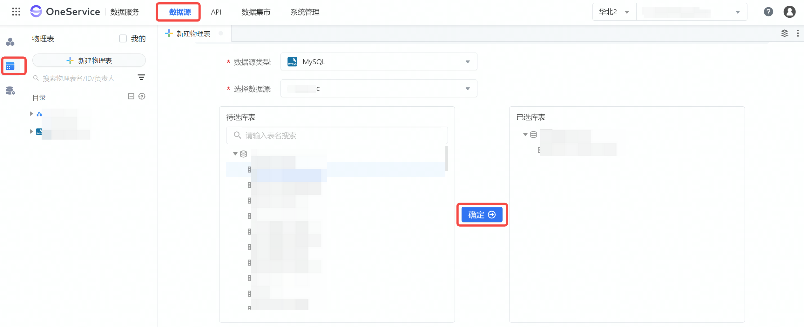
图 17 [S6] 物理表管理 · 2 新建物理表（2531×1033 px；官方原图直接嵌入，未降采样）

3 查看物理表
查看基础信息、字段明细和变更记录，并支持刷新、编辑与版本回退。

4 物理表管理
通过目录树搜索、定位、标签、负责人和删除操作维护物理表。
- 配置/能力项标签、变更负责人、删除
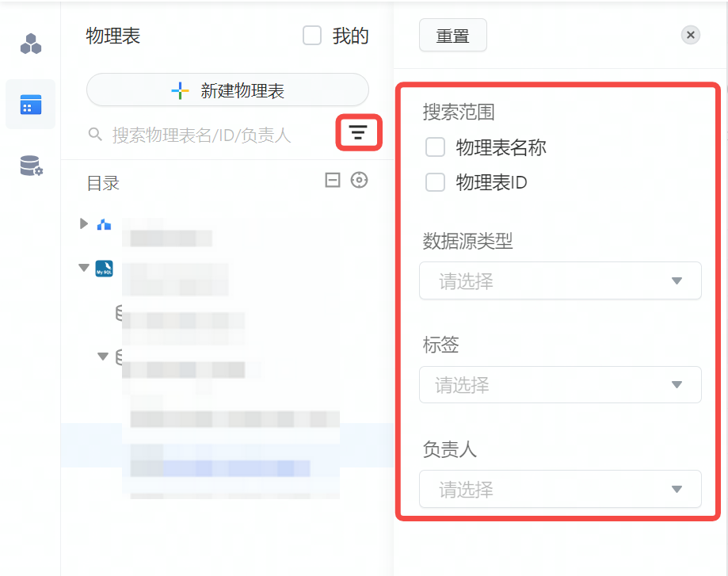
图 18 [S6] 物理表管理 · 4 物理表管理（919×727 px；官方原图直接嵌入，未降采样）

S7 逻辑表管理
官方来源：S7 · https://docs.volcengine.com/docs/6260/1154905?lang=zh
页面定位 以物理表映射生成逻辑表，屏蔽存储差异，并提供字段治理、查询约束、授权、探查、主备和版本管理。
关键边界 字段编辑、物理表切换和主备切换都可能影响下游 API；存在关联 API 时不能删除逻辑表。

完整功能清单
- 使用极简模式批量创建逻辑表或标准模式创建单表
- 选择物理表并维护逻辑字段、中文名、描述和安全等级
- 设置查询约束、默认授权项目、目录、描述和下游 API 发布管控
- 查看基础信息、字段、抽样数据、SQL 探查、授权和变更记录
- 编辑字段名称、类型、主键、指标/维度关联等属性
- 在不影响下游 API 的前提下切换来源物理表并重新映射字段
- 编辑默认授权、安全等级、查询约束、标签和发布管控
- 配置同类型、同字段结构的整表主备关系并切换线上表
- 在无关联 API 时删除逻辑表
- 搜索、定位、移动、变更负责人和管理目录树

本页官方正文层级
官网层级 | 官网标题 | 功能覆盖
H2 | 1 使用前提 | 列出使用该功能前必须满足的角色、项目、资产或网络条件。
H2 | 2 新建逻辑表 | 通过极简批量或标准单表模式建立物理表映射、字段模型、约束、授权和发布管控。
H2 | 3 查看逻辑表 | 集中查看基础信息、字段、数据探查、授权和变更记录。
H2 | 4 编辑逻辑表 | 维护字段与基本信息，切换来源物理表，设置主备，并按依赖关系控制删除。
H3 | 4.1 字段编辑 | 完整覆盖“字段编辑”对应的页面功能、操作和配置边界。
H3 | 4.2 基本信息编辑 | 完整覆盖“基本信息编辑”对应的页面功能、操作和配置边界。
H3 | 4.3 设置主备关系 | 完整覆盖“设置主备关系”对应的页面功能、操作和配置边界。
H3 | 4.4 删除逻辑表 | 完整覆盖“删除逻辑表”对应的页面功能、操作和配置边界。
H2 | 5 目录树操作 | 支持搜索、目录、定位、移动、标签、负责人和删除。

1 使用前提
列出使用该功能前必须满足的角色、项目、资产或网络条件。

2 新建逻辑表
通过极简批量或标准单表模式建立物理表映射、字段模型、约束、授权和发布管控。
- 配置/能力项数据源类型、物理表选择、逻辑表字段、查询约束、基本信息
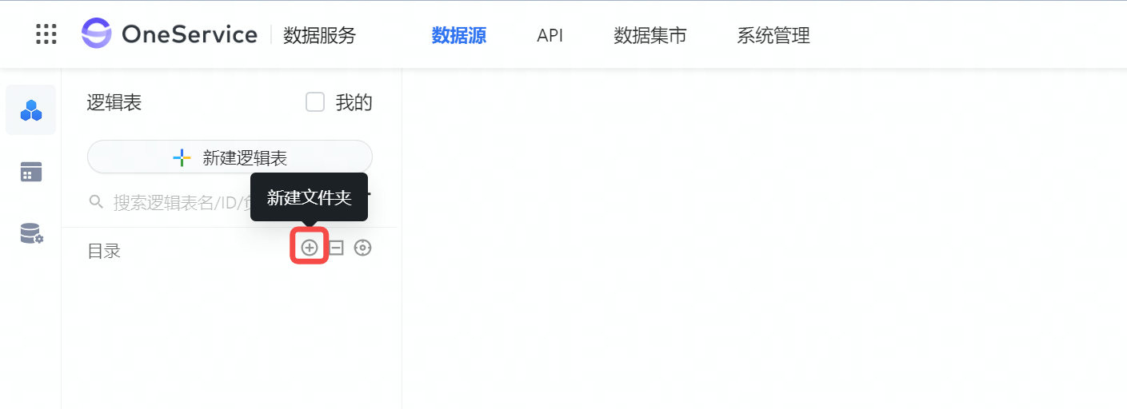
图 19 [S7] 逻辑表管理 · 2 新建逻辑表（1409×512 px；官方原图直接嵌入，未降采样）

3 查看逻辑表
集中查看基础信息、字段、数据探查、授权和变更记录。
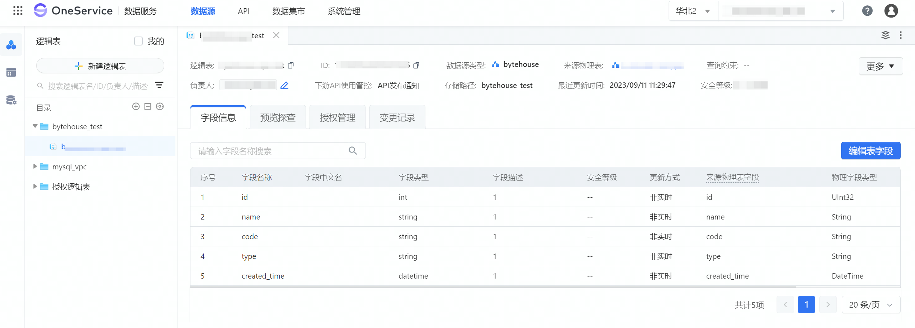
图 20 [S7] 逻辑表管理 · 3 查看逻辑表（2551×916 px；官方原图直接嵌入，未降采样）
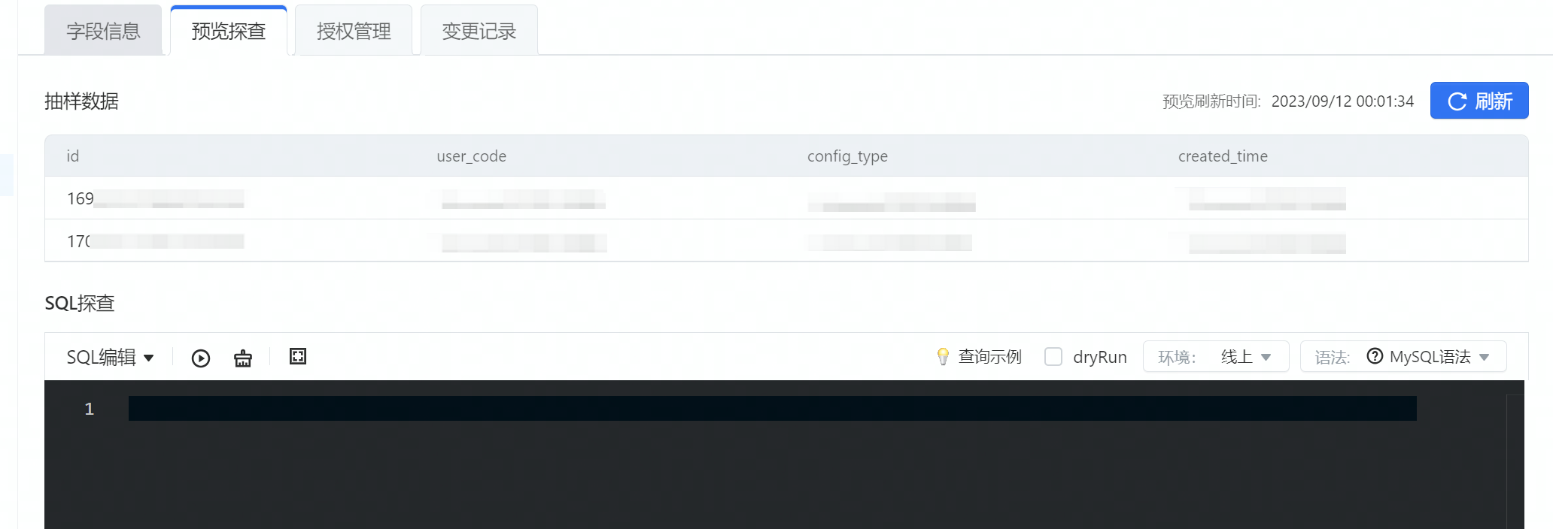
图 21 [S7] 逻辑表管理 · 3 查看逻辑表（2064×704 px；官方原图直接嵌入，未降采样）

4 编辑逻辑表
维护字段与基本信息，切换来源物理表，设置主备，并按依赖关系控制删除。

4.1 字段编辑
完整覆盖“字段编辑”对应的页面功能、操作和配置边界。

4.2 基本信息编辑
完整覆盖“基本信息编辑”对应的页面功能、操作和配置边界。
- 配置/能力项默认授权项目、安全等级、描述、设置查询约束、标签、下游 API 使用管控
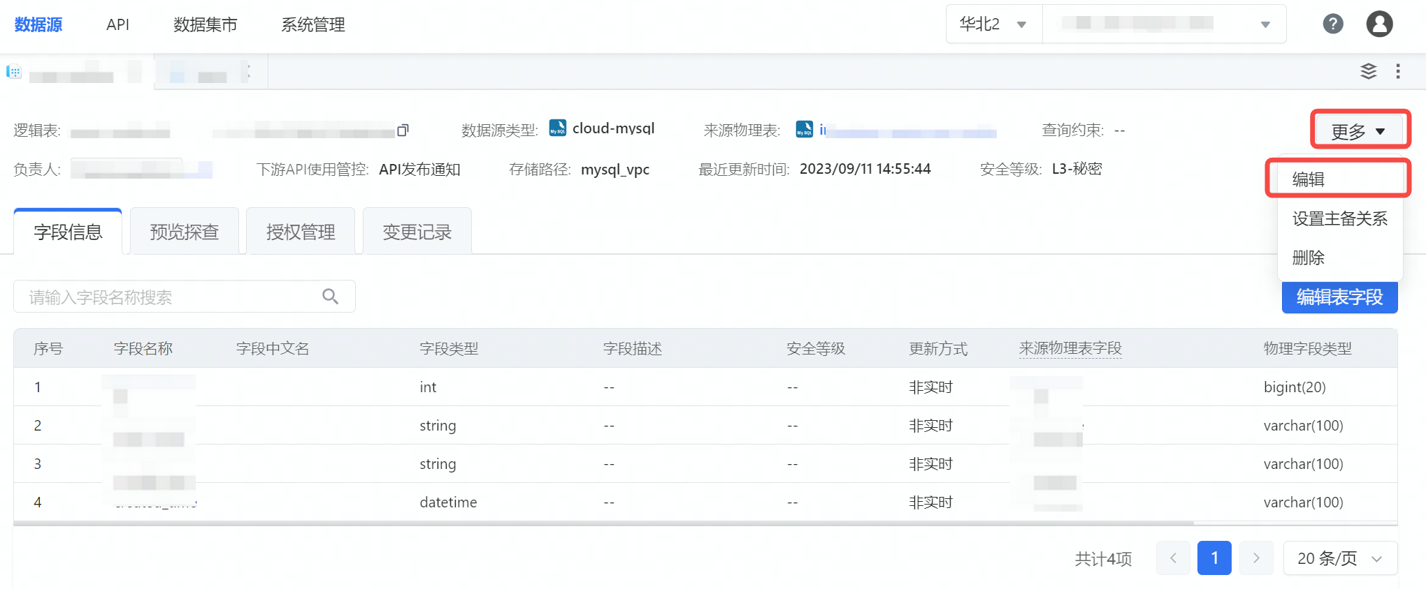
图 22 [S7] 逻辑表管理 · 4.2 基本信息编辑（2040×844 px；官方原图直接嵌入，未降采样）

4.3 设置主备关系
完整覆盖“设置主备关系”对应的页面功能、操作和配置边界。

4.4 删除逻辑表
完整覆盖“删除逻辑表”对应的页面功能、操作和配置边界。

5 目录树操作
支持搜索、目录、定位、移动、标签、负责人和删除。
- 配置/能力项标签、变更负责人、移动、删除
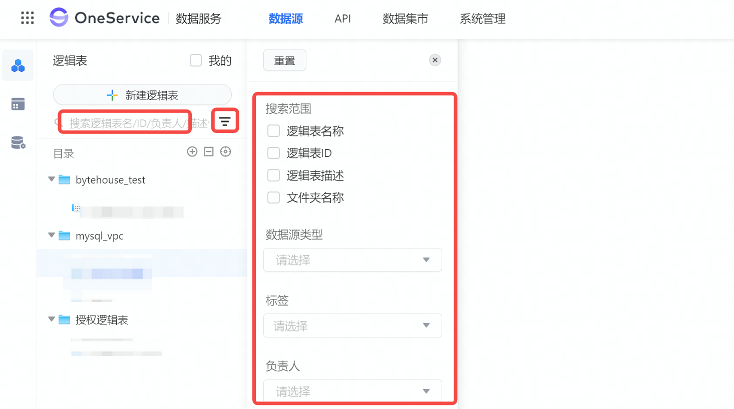
图 23 [S7] 逻辑表管理 · 5 目录树操作（1466×818 px；官方原图直接嵌入，未降采样）

API

S8 API 开发
官方来源：S8 · https://docs.volcengine.com/docs/6260/127699?lang=zh
页面定位 覆盖 API 文件夹、新建、三种开发模式、参数、高级配置、保存、测试、发布、版本、灰度和详情。
关键边界 线上版本不可直接覆盖保存；线上发布、下线和调大 QPS 是否审批取决于项目策略。

完整功能清单
- 创建最多三级 API 文件夹并支持重命名、移动和删除
- 新建脚本式、向导式或原生式 API
- 配置 API 名称、目录、最大 QPS、安全等级、最大 limit、报警模板和初始版本
- 脚本式支持同源最多 10 张逻辑表、普通 SQL 和 Dynamic SQL
- 脚本式支持请求/返回参数解析、手工校正、排序、示例值、缺省值和安全等级
- 向导式支持便携式数据源直连或标准式逻辑表，并自动生成查询语句
- 原生式支持同源最多 5 张逻辑表和调用方动态 SQL
- 高级配置支持 JSON/JSONCompact、结果缓存和向导式分页
- 支持直接保存、另存新版本和另存新 API
- 测试支持 dryRun、表单/JSON 请求、数组/结构参数、结果/日志/请求体/状态查看
- 支持将测试参数同步到 API 详情调用信息
- 发布到测试环境或按审批流程发布到线上环境
- 编辑 API 基本信息与标签
- 查看版本、发布环境、下线、删除、重新发布和版本对比
- 按版本、应用或 IP 配置灰度比例与启停状态
- 从 API 详情进入调用、授权、报警和监控

本页官方正文层级
官网层级 | 官网标题 | 功能覆盖
H2 | 1 前提条件 | 列出使用该功能前必须满足的角色、项目、资产或网络条件。
H2 | 2 文件夹管理 | 建立最多三级目录并维护重命名、移动和删除。
H3 | 2.1 新建文件夹 | 完整覆盖“新建文件夹”对应的页面功能、操作和配置边界。
H3 | 2.2 文件夹操作 | 完整覆盖“文件夹操作”对应的页面功能、操作和配置边界。
H2 | 3 新建 API | 选择开发模式并配置 API 标识、容量、安全、报警和版本元数据。
H2 | 4 开发 API | 按脚本式、向导式或原生式配置查询逻辑、参数与高级运行选项。
H3 | 4.1 脚本式 | 编写普通或动态 SQL，绑定同源逻辑表，解析/维护请求与返回参数并支持分页方案。
H3 | 4.2 向导式 | 通过界面选表与字段自动生成查询，无需手写 SQL。
H3 | 4.3 原生式 | 由调用方在授权数据集范围内动态传入 SQL，适合分析面板类场景。
H2 | 5 保存 API | 支持更新当前版本、另存新版本或复制为新 API。
H2 | 6 测试 API | 在发布前通过 dryRun、表单/JSON 参数和结果/日志反馈验证逻辑。
H3 | 6.1 脚本/向导式测试 API | 完整覆盖“脚本/向导式测试 API”对应的页面功能、操作和配置边界。
H3 | 6.2 原生式测试 API | 完整覆盖“原生式测试 API”对应的页面功能、操作和配置边界。
H2 | 7 发布API | 发布到测试或线上环境；线上是否需要审批由项目策略决定。
H2 | 8 基本配置 | 维护名称、负责人、QPS、等级、limit、描述和标签。
H2 | 9 版本信息 | 查看历史版本、环境状态、差异、发布/下线/删除，并配置灰度。
H3 | 9.1 版本列表 | 完整覆盖“版本列表”对应的页面功能、操作和配置边界。
H3 | 9.2 灰度策略 | 完整覆盖“灰度策略”对应的页面功能、操作和配置边界。
H2 | 10 API 详情 | 进入调用信息、授权管理、报警配置和调用监控。

1 前提条件
列出使用该功能前必须满足的角色、项目、资产或网络条件。

2 文件夹管理
建立最多三级目录并维护重命名、移动和删除。

2.1 新建文件夹
完整覆盖“新建文件夹”对应的页面功能、操作和配置边界。
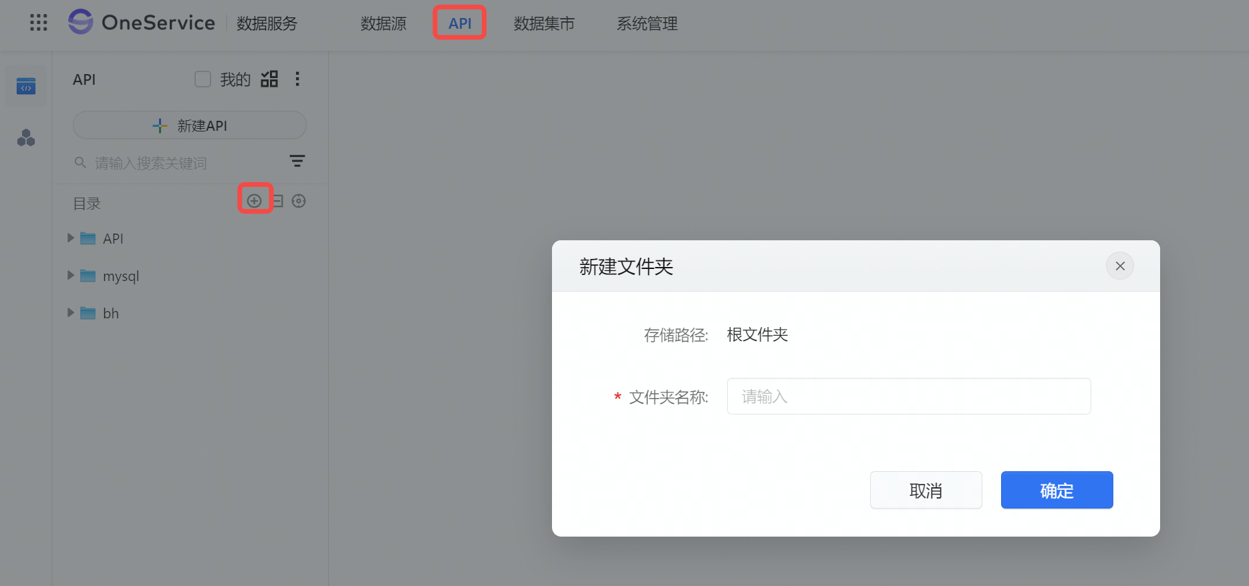
图 24 [S8] API 开发 · 2.1 新建文件夹（1869×878 px；官方原图直接嵌入，未降采样）

2.2 文件夹操作
完整覆盖“文件夹操作”对应的页面功能、操作和配置边界。
- 配置/能力项重命名、移动、删除
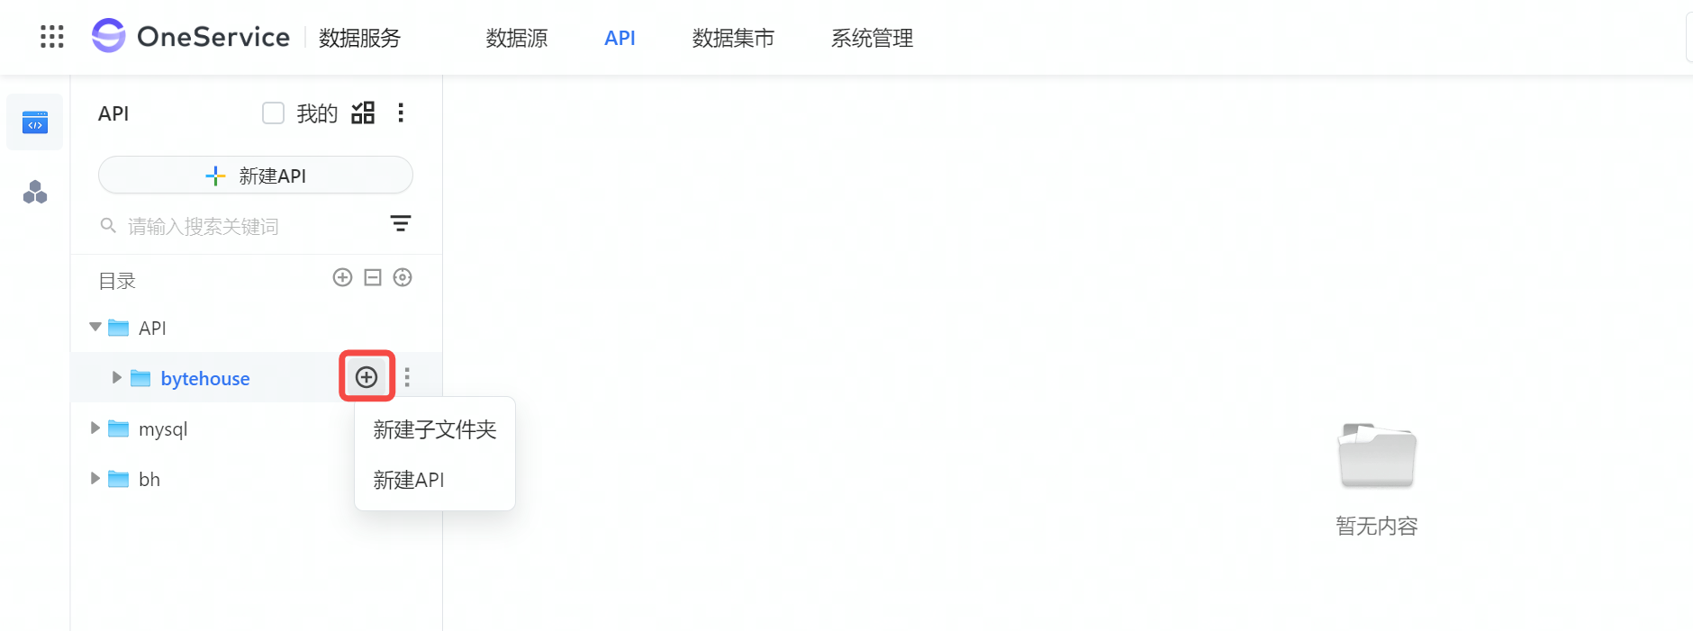
图 25 [S8] API 开发 · 2.2 文件夹操作（1880×701 px；官方原图直接嵌入，未降采样）

3 新建 API
选择开发模式并配置 API 标识、容量、安全、报警和版本元数据。
- 配置/能力项基本信息、*API 名称、*存储目录、*最大 QPS、安全等级、描述、更多配置、最大 limit、*报警模版、初始版本、版本描述

4 开发 API
按脚本式、向导式或原生式配置查询逻辑、参数与高级运行选项。

4.1 脚本式
编写普通或动态 SQL，绑定同源逻辑表，解析/维护请求与返回参数并支持分页方案。
- 配置/能力项运行、解析请求参数、表字段、格式化、全屏显示、取消全屏、参数名称、绑定逻辑表字段、参数类型、操作符、是否必选、示例值、缺省值、安全等级、参数描述、是否排序参数、返回结果格式、数据缓存时间、location、user、env、ApiID、DPS_TOKEN、Params
示例覆盖 官方页面在本节提供 2 组语法/请求示例；本报告列全功能语义，代码原文请通过页面链接查看。

4.2 向导式
通过界面选表与字段自动生成查询，无需手写 SQL。
- 配置/能力项返回结果格式、数据缓存时间、开启分页
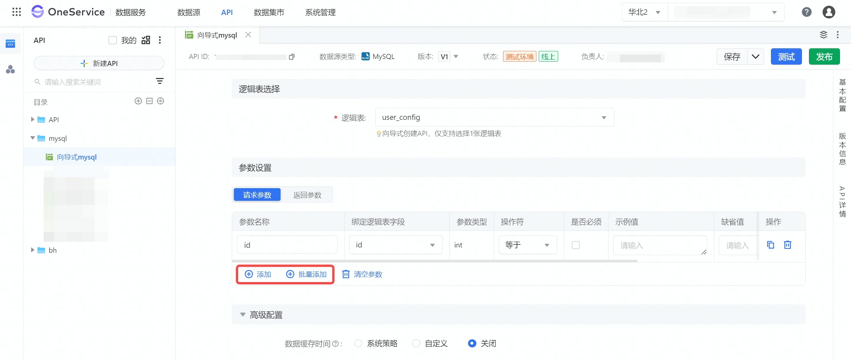
图 26 [S8] API 开发 · 4.2 向导式（2551×1081 px；官方原图直接嵌入，未降采样）

4.3 原生式
由调用方在授权数据集范围内动态传入 SQL，适合分析面板类场景。
- 配置/能力项返回结果格式、数据缓存时间

5 保存 API
支持更新当前版本、另存新版本或复制为新 API。
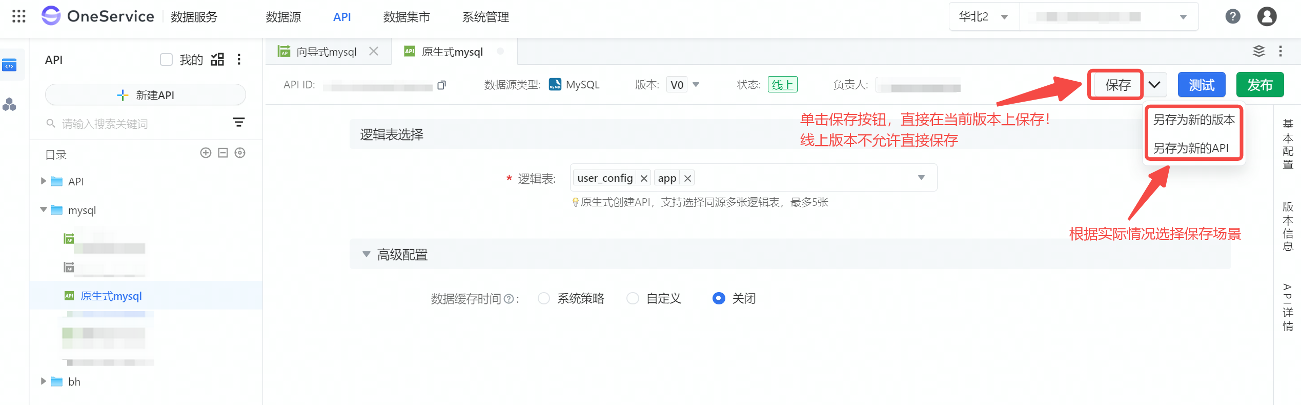
图 27 [S8] API 开发 · 5 保存 API（2538×793 px；官方原图直接嵌入，未降采样）

6 测试 API
在发布前通过 dryRun、表单/JSON 参数和结果/日志反馈验证逻辑。

6.1 脚本/向导式测试 API
完整覆盖“脚本/向导式测试 API”对应的页面功能、操作和配置边界。
- 配置/能力项参数名称、参数值、参数类型、是否必选、安全等级、参数描述、结果信息、请求日志、请求参数体、查询状态

6.2 原生式测试 API
完整覆盖“原生式测试 API”对应的页面功能、操作和配置边界。

7 发布API
发布到测试或线上环境；线上是否需要审批由项目策略决定。
- 配置/能力项发布版本、选择发布环境、预计审批流程、发布线上环境通知人、发布线上环境原因

8 基本配置
维护名称、负责人、QPS、等级、limit、描述和标签。
- 配置/能力项API 名称、负责人、最大 QPS、安全等级、最大 limit、描述、标签

9 版本信息
查看历史版本、环境状态、差异、发布/下线/删除，并配置灰度。

9.1 版本列表
完整覆盖“版本列表”对应的页面功能、操作和配置边界。
- 配置/能力项下线、删除、发布、版本对比

9.2 灰度策略
完整覆盖“灰度策略”对应的页面功能、操作和配置边界。
- 配置/能力项基础信息、名称、描述、策略配置、灰度版本、灰度状态、灰度策略、灰度比例
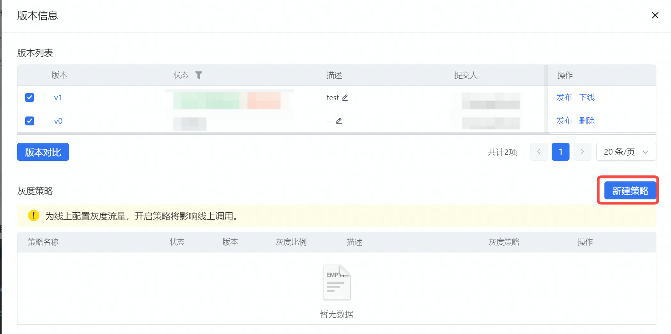
图 28 [S8] API 开发 · 9.2 灰度策略（1653×823 px；官方原图直接嵌入，未降采样）

10 API 详情
进入调用信息、授权管理、报警配置和调用监控。

S9 API 编排开发
官方来源：S9 · https://docs.volcengine.com/docs/6260/1208340?lang=zh
页面定位 把 API、条件、函数与合并节点组合为串并行工作流，并完成测试、发布、版本与运维配置。
关键边界 API 编排可按 API 使用，但当前官方页面明确编排工作流暂不支持灰度策略。

完整功能清单
- 创建 API 编排目录和编排对象
- 配置名称、目录、负责人、安全等级和描述
- 画板默认包含开始与结束节点，并支持拖拽添加节点
- 支持节点命名/描述、画布缩放、定位和自动布局
- 支持添加/删除依赖、在线路中插入节点和删除节点
- 支持开始、结束、函数、分支、API、合并六类节点
- 结束节点定义编排整体返回参数，并可由测试结果解析同步
- 函数节点调用 API 网关触发器并可独立测试
- 分支节点依据输入参数配置条件走向
- API 节点复用已开发 API
- 合并节点支持 append 或 merge，并处理来源字段与别名
- 以开始节点参数测试整个工作流并同步结果参数
- 发布到测试/线上环境并维护基本配置与历史版本
- 编排详情复用调用、授权和报警能力；当前不支持灰度策略

本页官方正文层级
官网层级 | 官网标题 | 功能覆盖
H2 | 1 概述 | 完整覆盖“概述”对应的页面功能、操作和配置边界。
H2 | 2 使用前提 | 列出使用该功能前必须满足的角色、项目、资产或网络条件。
H2 | 3 操作流程 | 按照控制台入口、配置、提交和结果确认的顺序执行。
H3 | 3.1 进入 API 编排 | 完整覆盖“进入 API 编排”对应的页面功能、操作和配置边界。
H3 | 3.2 新建 API 编排 | 完整覆盖“新建 API 编排”对应的页面功能、操作和配置边界。
H3 | 3.3 API 编排开发 | 在画板上组合节点与依赖，定义入参、分支、调用、合并和出参。
H4 | 3.3.1 界面操作说明 | 提供拖拽节点、连线依赖、缩放定位、自动布局和节点增删。
H4 | 3.3.2 节点说明 | 定义开始、结束、函数、分支、API 与合并六类节点的职责。
H3 | 3.4 编排测试 | 以开始节点参数执行整个编排，并把返回结果解析到结束节点。
H3 | 3.5 编排发布 | 将工作流发布到测试或线上环境供外部调用。
H3 | 3.6 编排基本配置 | 完整覆盖“编排基本配置”对应的页面功能、操作和配置边界。
H3 | 3.7 编排版本信息 | 完整覆盖“编排版本信息”对应的页面功能、操作和配置边界。
H3 | 3.8 编排详情 | 完整覆盖“编排详情”对应的页面功能、操作和配置边界。

1 概述
完整覆盖“概述”对应的页面功能、操作和配置边界。

2 使用前提
列出使用该功能前必须满足的角色、项目、资产或网络条件。

3 操作流程
按照控制台入口、配置、提交和结果确认的顺序执行。

3.1 进入 API 编排
完整覆盖“进入 API 编排”对应的页面功能、操作和配置边界。

3.2 新建 API 编排
完整覆盖“新建 API 编排”对应的页面功能、操作和配置边界。
- 配置/能力项*API 编排名称、*存储目录、*负责人、安全等级、描述

3.3 API 编排开发
在画板上组合节点与依赖，定义入参、分支、调用、合并和出参。

3.3.1 界面操作说明
提供拖拽节点、连线依赖、缩放定位、自动布局和节点增删。
- 配置/能力项1、2、3、4、5、添加依赖、添加节点、删除节点、删除依赖

3.3.2 节点说明
定义开始、结束、函数、分支、API 与合并六类节点的职责。
- 配置/能力项开始节点、结束节点、函数节点、分支节点、API 节点、合并节点
示例覆盖 官方页面在本节提供 1 组语法/请求示例；本报告列全功能语义，代码原文请通过页面链接查看。

3.4 编排测试
以开始节点参数执行整个编排，并把返回结果解析到结束节点。

3.5 编排发布
将工作流发布到测试或线上环境供外部调用。

3.6 编排基本配置
完整覆盖“编排基本配置”对应的页面功能、操作和配置边界。

3.7 编排版本信息
完整覆盖“编排版本信息”对应的页面功能、操作和配置边界。

3.8 编排详情
完整覆盖“编排详情”对应的页面功能、操作和配置边界。
截图状态 当前官方正文未提供可作为产品界面的原始截图；本页仍按官网标题完整列出功能、配置和约束。

S10 API 调用
官方来源：S10 · https://docs.volcengine.com/docs/6260/127700?lang=zh
页面定位 说明 API 发布后的环境地址、密钥与授权、请求头/请求体、调用示例、返回结构、字段类型和错误类型。

完整功能清单
- 查看各环境调用地址、路径、请求代码和生成接口文档
- 创建应用密钥并向 API 授权应用
- 在 VPC 或公网环境发起 POST 调用
- 配置 user、env、URL、ApiID、Params/Sql 等调用参数
- 按 API 配置行级和列级权限、最大 QPS 与有效期
- 查看 Fields、Data、TimeCost、DataCnt、ErrorCode、RenderedSql 和 BaseResp
- 查看 FieldType 类型枚举和 QueryErrorType 错误类型

本页官方正文层级
官网层级 | 官网标题 | 功能覆盖
H2 | 1 使用前期 | 列出调用或运维前必须完成的发布、应用、授权和网络准备。
H2 | 2 操作流程 | 从 API 详情获取环境地址和代码示例，准备密钥、授权与网络后调用。
H3 | 2.1 请求参数说明 | 覆盖应用密钥、授权、请求头、环境、API ID 和 Params/Sql 请求体。
H3 | 2.2 返回参数说明 | 说明通用返回结构、字段类型和查询错误类型。
H4 | 2.2.1 返回结果示例 | 覆盖字面量及占位符组合下的典型输入与生成结果。
H4 | 2.2.2 FieldType | 完整覆盖“FieldType”对应的页面功能、操作和配置边界。
H4 | 2.2.3 QueryErrorType | 完整覆盖“QueryErrorType”对应的页面功能、操作和配置边界。

1 使用前期
列出调用或运维前必须完成的发布、应用、授权和网络准备。

2 操作流程
从 API 详情获取环境地址和代码示例，准备密钥、授权与网络后调用。
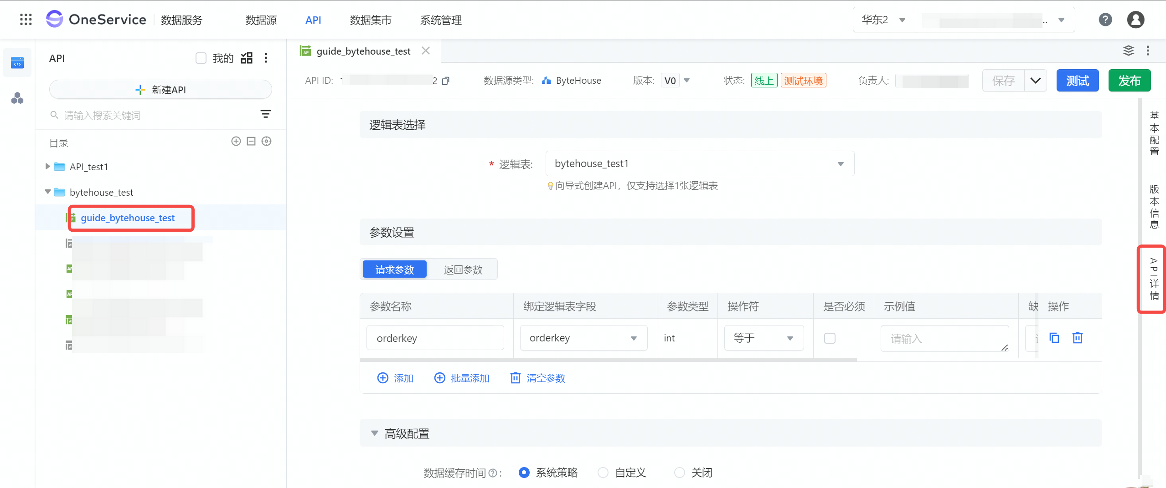
图 29 [S10] API 调用 · 2 操作流程（2558×1072 px；官方原图直接嵌入，未降采样）
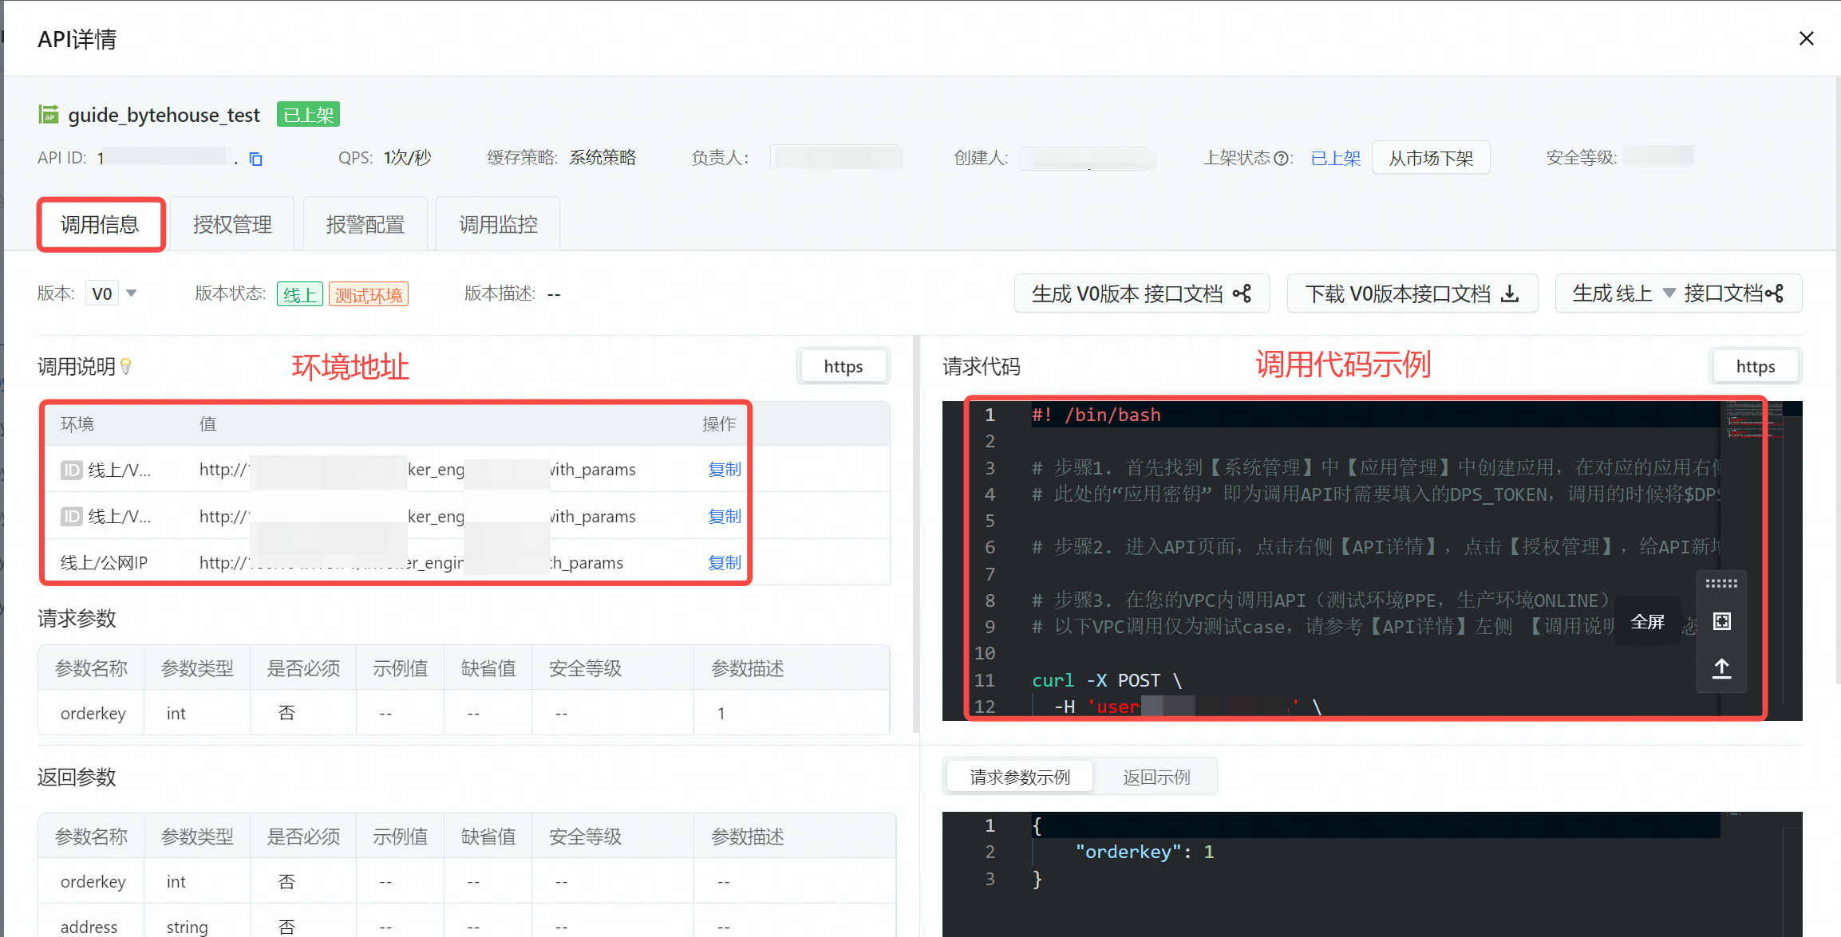
图 30 [S10] API 调用 · 2 操作流程（2307×1175 px；官方原图直接嵌入，未降采样）

2.1 请求参数说明
覆盖应用密钥、授权、请求头、环境、API ID 和 Params/Sql 请求体。
- 配置/能力项基本权限、*应用名称、标志符、有效期、*最大QPS、*调用负责人、调用优先级、标签、授权描述、行列权限、行级权限、列权限、user、env、Url、ApiID、Params/Sql、1、2、3、4、5、6、100
示例覆盖 官方页面在本节提供 2 组语法/请求示例；本报告列全功能语义，代码原文请通过页面链接查看。

2.2 返回参数说明
说明通用返回结构、字段类型和查询错误类型。

2.2.1 返回结果示例
覆盖字面量及占位符组合下的典型输入与生成结果。
- 配置/能力项Fields、Data、TimeCost、DataCnt、ErrorCode、RenderedSql、BaseResp
示例覆盖 官方页面在本节提供 1 组语法/请求示例；本报告列全功能语义，代码原文请通过页面链接查看。

2.2.2 FieldType
完整覆盖“FieldType”对应的页面功能、操作和配置边界。
示例覆盖 官方页面在本节提供 1 组语法/请求示例；本报告列全功能语义，代码原文请通过页面链接查看。

2.2.3 QueryErrorType
完整覆盖“QueryErrorType”对应的页面功能、操作和配置边界。
示例覆盖 官方页面在本节提供 1 组语法/请求示例；本报告列全功能语义，代码原文请通过页面链接查看。

S11 API 运维
官方来源：S11 · https://docs.volcengine.com/docs/6260/127583?lang=zh
页面定位 覆盖已发布 API 的限流、授权回收、血缘、报警规则与调用监控。
关键边界 调用监控当前页面说明的可查看范围为近 7 天；高敏业务不应只依赖默认失败率报警规则。

完整功能清单
- 设置 API 最大 QPS 并启用限流
- 新增应用授权并配置有效期、最大 QPS、调用负责人、优先级和行列权限
- 编辑授权或回收调用权限
- 查看逻辑表—API—应用—底层物理表/存储的血缘关系
- 新增报警规则并配置应用、等级、周期、指标、接收人、Webhook、短信和状态
- 导入报警模板并维护默认失败率报警规则
- 编辑或删除报警规则
- 按应用、环境、时间范围和时区查看 QPS、成功率与 PCT99

本页官方正文层级
官网层级 | 官网标题 | 功能覆盖
H2 | 1 使用前期 | 列出调用或运维前必须完成的发布、应用、授权和网络准备。
H2 | 2 限流 | 在基本信息中开启最大 QPS 限流。
H2 | 3 授权管理 | 向应用授权 API，并支持编辑有效期/QPS等权限或回收。
H2 | 4 血缘关系 | 追踪逻辑表、API、应用和底层物理存储之间的依赖。
H2 | 5 报警配置 | 维护报警规则、模板和告警接收通道。
H3 | 5.1 新增报警 | 完整覆盖“新增报警”对应的页面功能、操作和配置边界。
H3 | 5.2 导入报警模版 | 完整覆盖“导入报警模版”对应的页面功能、操作和配置边界。
H3 | 5.3 报警管理 | 完整覆盖“报警管理”对应的页面功能、操作和配置边界。
H2 | 6 调用监控 | 按应用、环境和时间查看 QPS、成功率和 PCT99。

1 使用前期
列出调用或运维前必须完成的发布、应用、授权和网络准备。

2 限流
在基本信息中开启最大 QPS 限流。
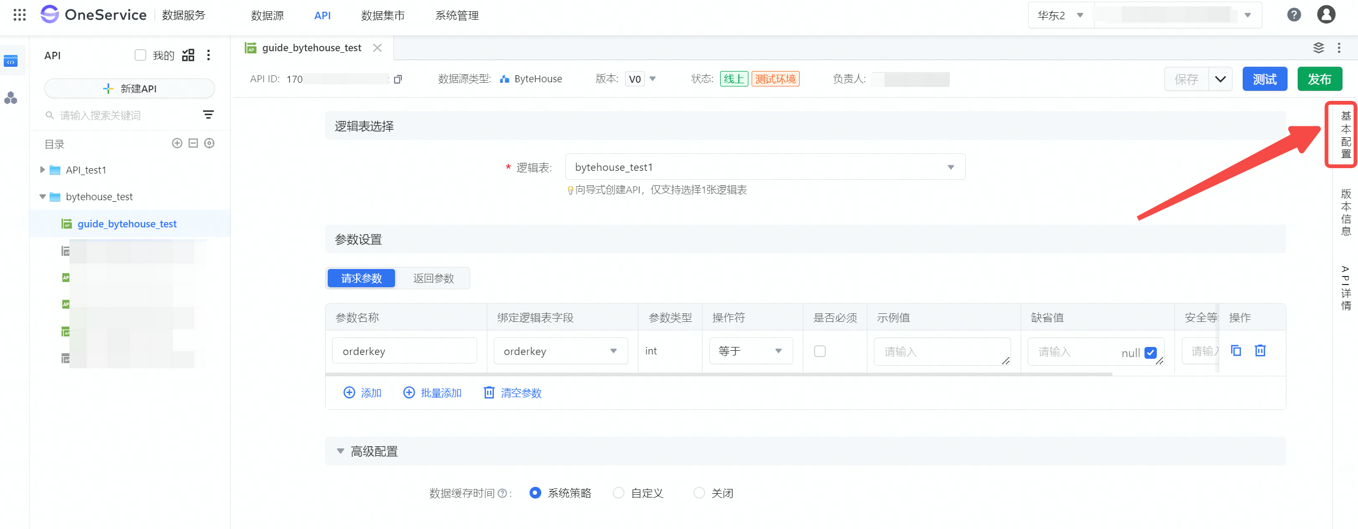
图 31 [S11] API 运维 · 2 限流（2544×991 px；官方原图直接嵌入，未降采样）

3 授权管理
向应用授权 API，并支持编辑有效期/QPS等权限或回收。

4 血缘关系
追踪逻辑表、API、应用和底层物理存储之间的依赖。

5 报警配置
维护报警规则、模板和告警接收通道。

5.1 新增报警
完整覆盖“新增报警”对应的页面功能、操作和配置边界。
- 配置/能力项*规则名称、*授权应用、*报警等级、*监控周期、*监控指标、*报警接收人、Webhook、*接受短信、*报警状态
示例覆盖 官方页面在本节提供 1 组语法/请求示例；本报告列全功能语义，代码原文请通过页面链接查看。

5.2 导入报警模版
完整覆盖“导入报警模版”对应的页面功能、操作和配置边界。

5.3 报警管理
完整覆盖“报警管理”对应的页面功能、操作和配置边界。

6 调用监控
按应用、环境和时间查看 QPS、成功率和 PCT99。

S12 OneService 语法
官方来源：S12 · https://docs.volcengine.com/docs/6260/127701?lang=zh
页面定位 定义 OneService 占位符及日期/分区函数，并说明适用限制、参数类型和输出规则。
关键边界 OneService SQL 不以分号收尾；窗口函数和部分 MySQL 扩展语法不在当前支持范围。

完整功能清单
- 支持 ${} 直接替换和 #{} 按类型生成 SQL 片段两类占位符
- #{} 用于降低 SQL 注入风险并支持数组参数
- TO_YYYYMMDD：把日期转为 YYYYmmdd
- ADD_DATE/SUB_DATE：按偏移量调整日期
- DATE_PARTITION：根据逻辑表就绪时间生成分区日期
- DATE_SUB_PARTITION：按二级分区条件生成就绪日期
- 函数可结合两类占位符使用，但只计算用户输入参数
- 不支持分号收尾、窗口函数及部分 MySQL With/grouping sets/lateral view/Union 语法

本页官方正文层级
官网层级 | 官网标题 | 功能覆盖
H2 | 1 占位符 | 区分直接插值与按类型参数化生成 SQL 片段的两类占位方式。
H3 | 1.1 ${} 占位符 | 说明 ${} 占位符 的参数替换方式、类型处理和生成 SQL 行为。
H3 | 1.2 {} 占位符 | 说明 {} 占位符 的参数替换方式、类型处理和生成 SQL 行为。
H2 | 2 函数 | 提供日期格式、日期偏移和逻辑表就绪分区计算函数。
H3 | 2.1 TO_YYYYMMDD | 定义 TO_YYYYMMDD 的函数签名、输入输出与占位符组合方式。
H4 | 语法 | 列出函数或表达式的签名、输入参数和输出规则。
H4 | 示例 | 覆盖字面量及占位符组合下的典型输入与生成结果。
H3 | 2.2 ADD_DATE | 定义 ADD_DATE 的函数签名、输入输出与占位符组合方式。
H4 | 语法 | 列出函数或表达式的签名、输入参数和输出规则。
H4 | 示例 | 覆盖字面量及占位符组合下的典型输入与生成结果。
H3 | 2.3 SUB_DATE | 定义 SUB_DATE 的函数签名、输入输出与占位符组合方式。
H3 | 2.4 DATE_PARTITION | 定义 DATE_PARTITION 的函数签名、输入输出与占位符组合方式。
H4 | 语法 | 列出函数或表达式的签名、输入参数和输出规则。
H4 | 示例 | 覆盖字面量及占位符组合下的典型输入与生成结果。
H3 | 2.5 DATE_SUB_PARTITION | 定义 DATE_SUB_PARTITION 的函数签名、输入输出与占位符组合方式。
H4 | 语法 | 列出函数或表达式的签名、输入参数和输出规则。
H4 | 示例 | 覆盖字面量及占位符组合下的典型输入与生成结果。

1 占位符
区分直接插值与按类型参数化生成 SQL 片段的两类占位方式。

1.1 ${} 占位符
说明 ${} 占位符 的参数替换方式、类型处理和生成 SQL 行为。
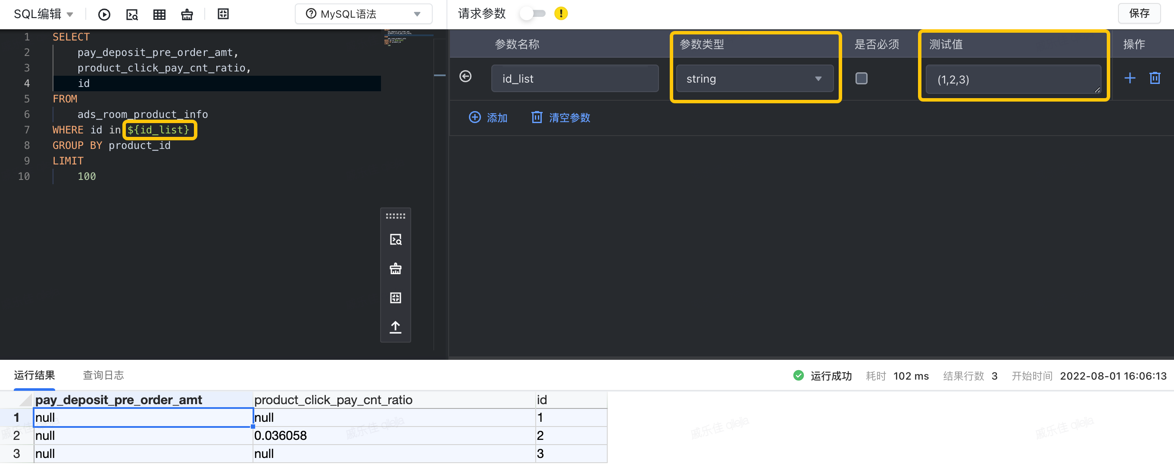
图 32 [S12] OneService 语法 · 1.1 ${} 占位符（2724×1092 px；官方原图直接嵌入，未降采样）
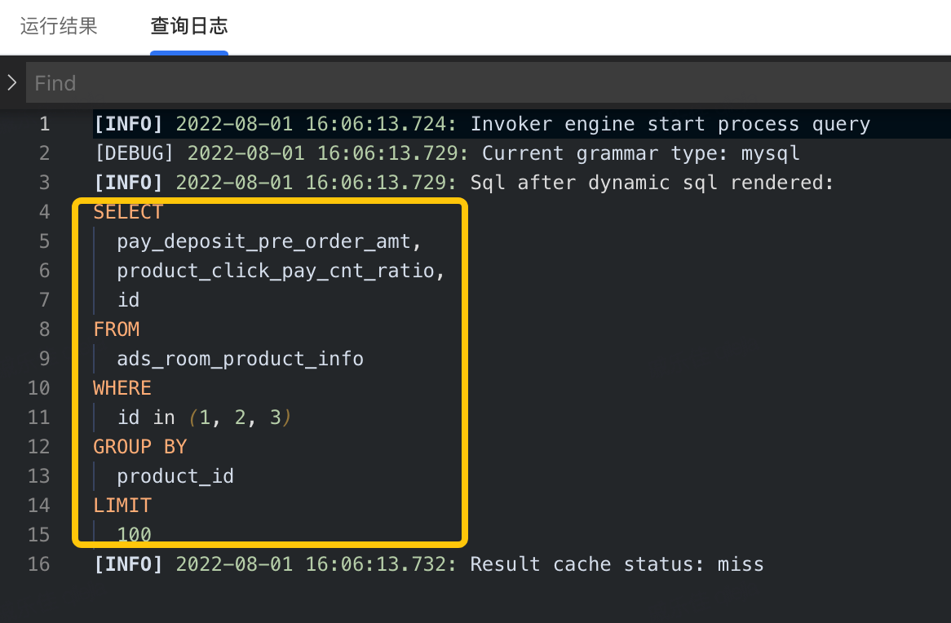
图 33 [S12] OneService 语法 · 1.1 ${} 占位符（1166×764 px；官方原图直接嵌入，未降采样）

1.2 {} 占位符
说明 {} 占位符 的参数替换方式、类型处理和生成 SQL 行为。
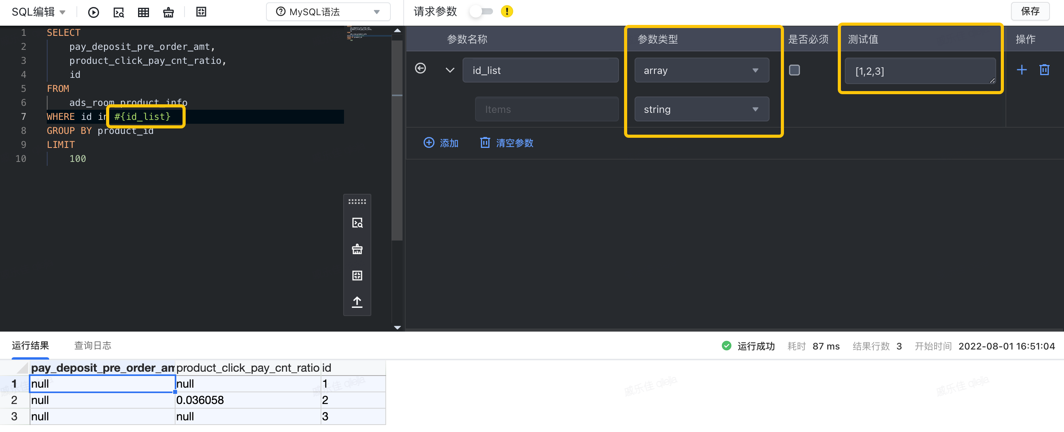
图 34 [S12] OneService 语法 · 1.2 {} 占位符（2728×1110 px；官方原图直接嵌入，未降采样）
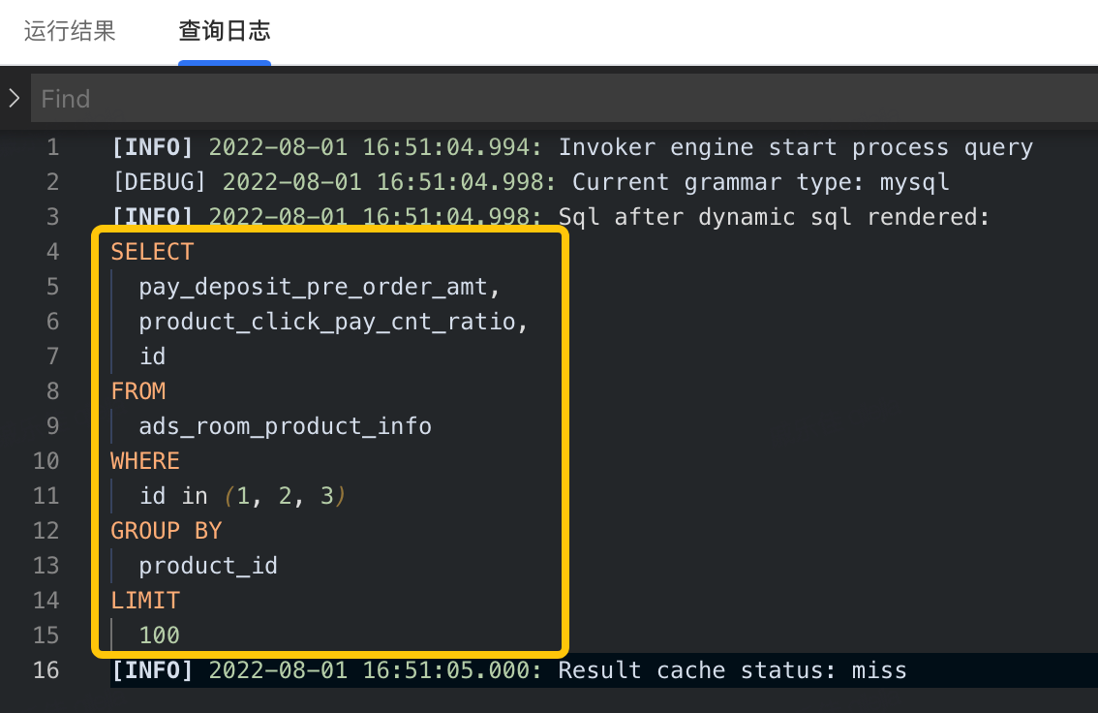
图 35 [S12] OneService 语法 · 1.2 {} 占位符（1134×736 px；官方原图直接嵌入，未降采样）

2 函数
提供日期格式、日期偏移和逻辑表就绪分区计算函数。
- 配置/能力项1、2、3、4、5

2.1 TO_YYYYMMDD
定义 TO_YYYYMMDD 的函数签名、输入输出与占位符组合方式。

语法
列出函数或表达式的签名、输入参数和输出规则。

示例
覆盖字面量及占位符组合下的典型输入与生成结果。
示例覆盖 官方页面在本节提供 4 组语法/请求示例；本报告列全功能语义，代码原文请通过页面链接查看。

2.2 ADD_DATE
定义 ADD_DATE 的函数签名、输入输出与占位符组合方式。

语法
列出函数或表达式的签名、输入参数和输出规则。

示例
覆盖字面量及占位符组合下的典型输入与生成结果。
示例覆盖 官方页面在本节提供 4 组语法/请求示例；本报告列全功能语义，代码原文请通过页面链接查看。

2.3 SUB_DATE
定义 SUB_DATE 的函数签名、输入输出与占位符组合方式。

2.4 DATE_PARTITION
定义 DATE_PARTITION 的函数签名、输入输出与占位符组合方式。

语法
列出函数或表达式的签名、输入参数和输出规则。
- 配置/能力项%Y、%m、%d、%H、%i、%s、%S

示例
覆盖字面量及占位符组合下的典型输入与生成结果。
示例覆盖 官方页面在本节提供 4 组语法/请求示例；本报告列全功能语义，代码原文请通过页面链接查看。

2.5 DATE_SUB_PARTITION
定义 DATE_SUB_PARTITION 的函数签名、输入输出与占位符组合方式。

语法
列出函数或表达式的签名、输入参数和输出规则。
- 配置/能力项%Y、%m、%d、%H、%i、%s、%S

示例
覆盖字面量及占位符组合下的典型输入与生成结果。
示例覆盖 官方页面在本节提供 4 组语法/请求示例；本报告列全功能语义，代码原文请通过页面链接查看。

S13 Dynamic SQL 语法
官方来源：S13 · https://docs.volcengine.com/docs/6260/1254733?lang=zh
页面定位 定义 Dynamic SQL 元素、表达式字面量、运算符、内置函数、闭包与切片能力。
关键边界 Dynamic SQL 的表达式不是底层 SQL 引擎表达式；XML 中的 <、>、&、引号等符号需要按场景转义。

完整功能清单
- Dynamic SQL 最外层使用 <select>，并处理 XML 特殊字符转义
- 支持 if 条件片段
- 支持 choose/when/otherwise 单分支选择
- 支持 trim/where 自动处理前后缀、AND/OR 和分隔符
- 支持 foreach 遍历数组、集合或 Map 并生成 IN 等片段
- 支持 bind 创建上下文变量
- 支持 function 定义、传参、与 foreach 组合及递归调用
- 支持字符串、数字、数组、Map、布尔值和 nil 字面量
- 支持属性访问与方法调用
- 支持算术、数字分隔、比较、逻辑、字符串、成员、范围和三元运算符
- 支持 len、all、none、any、one、filter、map 内置函数
- 支持闭包和数组/字符串切片
- ${} 与 #{} 中的表达式均可求值，#{} 以参数化形式输出

本页官方正文层级
官网层级 | 官网标题 | 功能覆盖
H2 | 1 Dynamic SQL Engine 概述 | 说明以 XML 元素组织动态 SQL、表达式和参数求值的总体机制。
H3 | 1.1 常见例子 | 完整覆盖“常见例子”对应的页面功能、操作和配置边界。
H2 | 2 Dynamic SQL 元素 | 覆盖条件、选择、前后缀处理、遍历、变量绑定和函数元素。
H3 | 2.1 if | 说明 Dynamic SQL 元素 if 的用途、属性和生成 SQL 的行为。
H3 | 2.2 choose, when, otherwise | 说明 Dynamic SQL 元素 choose, when, otherwise 的用途、属性和生成 SQL 的行为。
H3 | 2.3 trim, where | 说明 Dynamic SQL 元素 trim, where 的用途、属性和生成 SQL 的行为。
H3 | 2.4 foreach | 说明 Dynamic SQL 元素 foreach 的用途、属性和生成 SQL 的行为。
H3 | 2.5 bind | 说明 Dynamic SQL 元素 bind 的用途、属性和生成 SQL 的行为。
H3 | 2.6 function | 说明 Dynamic SQL 元素 function 的用途、属性和生成 SQL 的行为。
H2 | 3 表达式计算 | 覆盖字面量、对象访问、运算符、内置函数、闭包和切片。
H3 | 3.1 Supported Literals | 列出表达式引擎的 Supported Literals 能力及典型用法。
H4 | 3.1.1 Accessing Public Properties | 完整覆盖“Accessing Public Properties”对应的页面功能、操作和配置边界。
H4 | 3.1.2 Calling Methods | 完整覆盖“Calling Methods”对应的页面功能、操作和配置边界。
H3 | 3.2 Supported Operators | 列出表达式引擎的 Supported Operators 能力及典型用法。
H4 | 3.2.1 Arithmetic Operators | 列出表达式引擎的 Arithmetic Operators 能力及典型用法。
H4 | 3.2.2 Digit separators | 完整覆盖“Digit separators”对应的页面功能、操作和配置边界。
H4 | 3.2.3 Comparison Operators | 列出表达式引擎的 Comparison Operators 能力及典型用法。
H4 | 3.2.4 Logical Operators | 列出表达式引擎的 Logical Operators 能力及典型用法。
H4 | 3.2.5 String Operators | 列出表达式引擎的 String Operators 能力及典型用法。
H4 | 3.2.6 Membership Operators | 列出表达式引擎的 Membership Operators 能力及典型用法。
H4 | 3.2.7 Numeric Operators | 列出表达式引擎的 Numeric Operators 能力及典型用法。
H4 | 3.2.8 Ternary Operators | 列出表达式引擎的 Ternary Operators 能力及典型用法。
H3 | 3.3 Builtin functions | 列出表达式引擎的 Builtin functions 能力及典型用法。
H4 | 3.3.1 Closures | 列出表达式引擎的 Closures 能力及典型用法。
H4 | 3.3.2 Slices | 列出表达式引擎的 Slices 能力及典型用法。
H2 | 4 总结 | 完整覆盖“总结”对应的页面功能、操作和配置边界。

- 配置/能力项<、>、&、"、'

1 Dynamic SQL Engine 概述
说明以 XML 元素组织动态 SQL、表达式和参数求值的总体机制。
示例覆盖 官方页面在本节提供 3 组语法/请求示例；本报告列全功能语义，代码原文请通过页面链接查看。

1.1 常见例子
完整覆盖“常见例子”对应的页面功能、操作和配置边界。
示例覆盖 官方页面在本节提供 10 组语法/请求示例；本报告列全功能语义，代码原文请通过页面链接查看。

2 Dynamic SQL 元素
覆盖条件、选择、前后缀处理、遍历、变量绑定和函数元素。

2.1 if
说明 Dynamic SQL 元素 if 的用途、属性和生成 SQL 的行为。
示例覆盖 官方页面在本节提供 4 组语法/请求示例；本报告列全功能语义，代码原文请通过页面链接查看。

2.2 choose, when, otherwise
说明 Dynamic SQL 元素 choose, when, otherwise 的用途、属性和生成 SQL 的行为。
示例覆盖 官方页面在本节提供 1 组语法/请求示例；本报告列全功能语义，代码原文请通过页面链接查看。

2.3 trim, where
说明 Dynamic SQL 元素 trim, where 的用途、属性和生成 SQL 的行为。
示例覆盖 官方页面在本节提供 6 组语法/请求示例；本报告列全功能语义，代码原文请通过页面链接查看。

2.4 foreach
说明 Dynamic SQL 元素 foreach 的用途、属性和生成 SQL 的行为。
示例覆盖 官方页面在本节提供 2 组语法/请求示例；本报告列全功能语义，代码原文请通过页面链接查看。

2.5 bind
说明 Dynamic SQL 元素 bind 的用途、属性和生成 SQL 的行为。
示例覆盖 官方页面在本节提供 1 组语法/请求示例；本报告列全功能语义，代码原文请通过页面链接查看。

2.6 function
说明 Dynamic SQL 元素 function 的用途、属性和生成 SQL 的行为。
示例覆盖 官方页面在本节提供 2 组语法/请求示例；本报告列全功能语义，代码原文请通过页面链接查看。

3 表达式计算
覆盖字面量、对象访问、运算符、内置函数、闭包和切片。

3.1 Supported Literals
列出表达式引擎的 Supported Literals 能力及典型用法。

3.1.1 Accessing Public Properties
完整覆盖“Accessing Public Properties”对应的页面功能、操作和配置边界。
示例覆盖 官方页面在本节提供 1 组语法/请求示例；本报告列全功能语义，代码原文请通过页面链接查看。

3.1.2 Calling Methods
完整覆盖“Calling Methods”对应的页面功能、操作和配置边界。
示例覆盖 官方页面在本节提供 1 组语法/请求示例；本报告列全功能语义，代码原文请通过页面链接查看。

3.2 Supported Operators
列出表达式引擎的 Supported Operators 能力及典型用法。

3.2.1 Arithmetic Operators
列出表达式引擎的 Arithmetic Operators 能力及典型用法。
示例覆盖 官方页面在本节提供 1 组语法/请求示例；本报告列全功能语义，代码原文请通过页面链接查看。

3.2.2 Digit separators
完整覆盖“Digit separators”对应的页面功能、操作和配置边界。
示例覆盖 官方页面在本节提供 1 组语法/请求示例；本报告列全功能语义，代码原文请通过页面链接查看。

3.2.3 Comparison Operators
列出表达式引擎的 Comparison Operators 能力及典型用法。

3.2.4 Logical Operators
列出表达式引擎的 Logical Operators 能力及典型用法。
示例覆盖 官方页面在本节提供 1 组语法/请求示例；本报告列全功能语义，代码原文请通过页面链接查看。

3.2.5 String Operators
列出表达式引擎的 String Operators 能力及典型用法。
示例覆盖 官方页面在本节提供 2 组语法/请求示例；本报告列全功能语义，代码原文请通过页面链接查看。

3.2.6 Membership Operators
列出表达式引擎的 Membership Operators 能力及典型用法。
示例覆盖 官方页面在本节提供 2 组语法/请求示例；本报告列全功能语义，代码原文请通过页面链接查看。

3.2.7 Numeric Operators
列出表达式引擎的 Numeric Operators 能力及典型用法。
示例覆盖 官方页面在本节提供 2 组语法/请求示例；本报告列全功能语义，代码原文请通过页面链接查看。

3.2.8 Ternary Operators
列出表达式引擎的 Ternary Operators 能力及典型用法。
示例覆盖 官方页面在本节提供 1 组语法/请求示例；本报告列全功能语义，代码原文请通过页面链接查看。

3.3 Builtin functions
列出表达式引擎的 Builtin functions 能力及典型用法。
示例覆盖 官方页面在本节提供 1 组语法/请求示例；本报告列全功能语义，代码原文请通过页面链接查看。

3.3.1 Closures
列出表达式引擎的 Closures 能力及典型用法。
示例覆盖 官方页面在本节提供 2 组语法/请求示例；本报告列全功能语义，代码原文请通过页面链接查看。

3.3.2 Slices
列出表达式引擎的 Slices 能力及典型用法。
示例覆盖 官方页面在本节提供 1 组语法/请求示例；本报告列全功能语义，代码原文请通过页面链接查看。

4 总结
完整覆盖“总结”对应的页面功能、操作和配置边界。
截图状态 当前官方正文未提供可作为产品界面的原始截图；本页仍按官网标题完整列出功能、配置和约束。

数据集市

S14 API集市
官方来源：S14 · https://docs.volcengine.com/docs/6260/1148775?lang=zh
页面定位 提供已上架 API 的搜索、详情、跨项目调用申请、行列权限、授权、测试和运维入口。

完整功能清单
- 搜索和筛选已上架 API
- 查看 API 详情并进入调用、授权、报警、监控和测试
- 跨项目申请 API 调用权限
- 选择应用、最大 QPS、有效期和申请原因
- 申请行级/列级权限
- 通过项目上架策略和审批控制 API 入市

本页官方正文层级
官网层级 | 官网标题 | 功能覆盖
H2 | 1 适用场景 | 说明该功能所解决的复用、共享或治理场景。
H2 | 2 上架流程 | 完整覆盖“上架流程”对应的页面功能、操作和配置边界。
H2 | 3 前提条件 | 列出使用该功能前必须满足的角色、项目、资产或网络条件。
H2 | 4 操作步骤 | 在 API 集市搜索资产、查看详情并提交调用与行列权限申请。

1 适用场景
说明该功能所解决的复用、共享或治理场景。

2 上架流程
完整覆盖“上架流程”对应的页面功能、操作和配置边界。
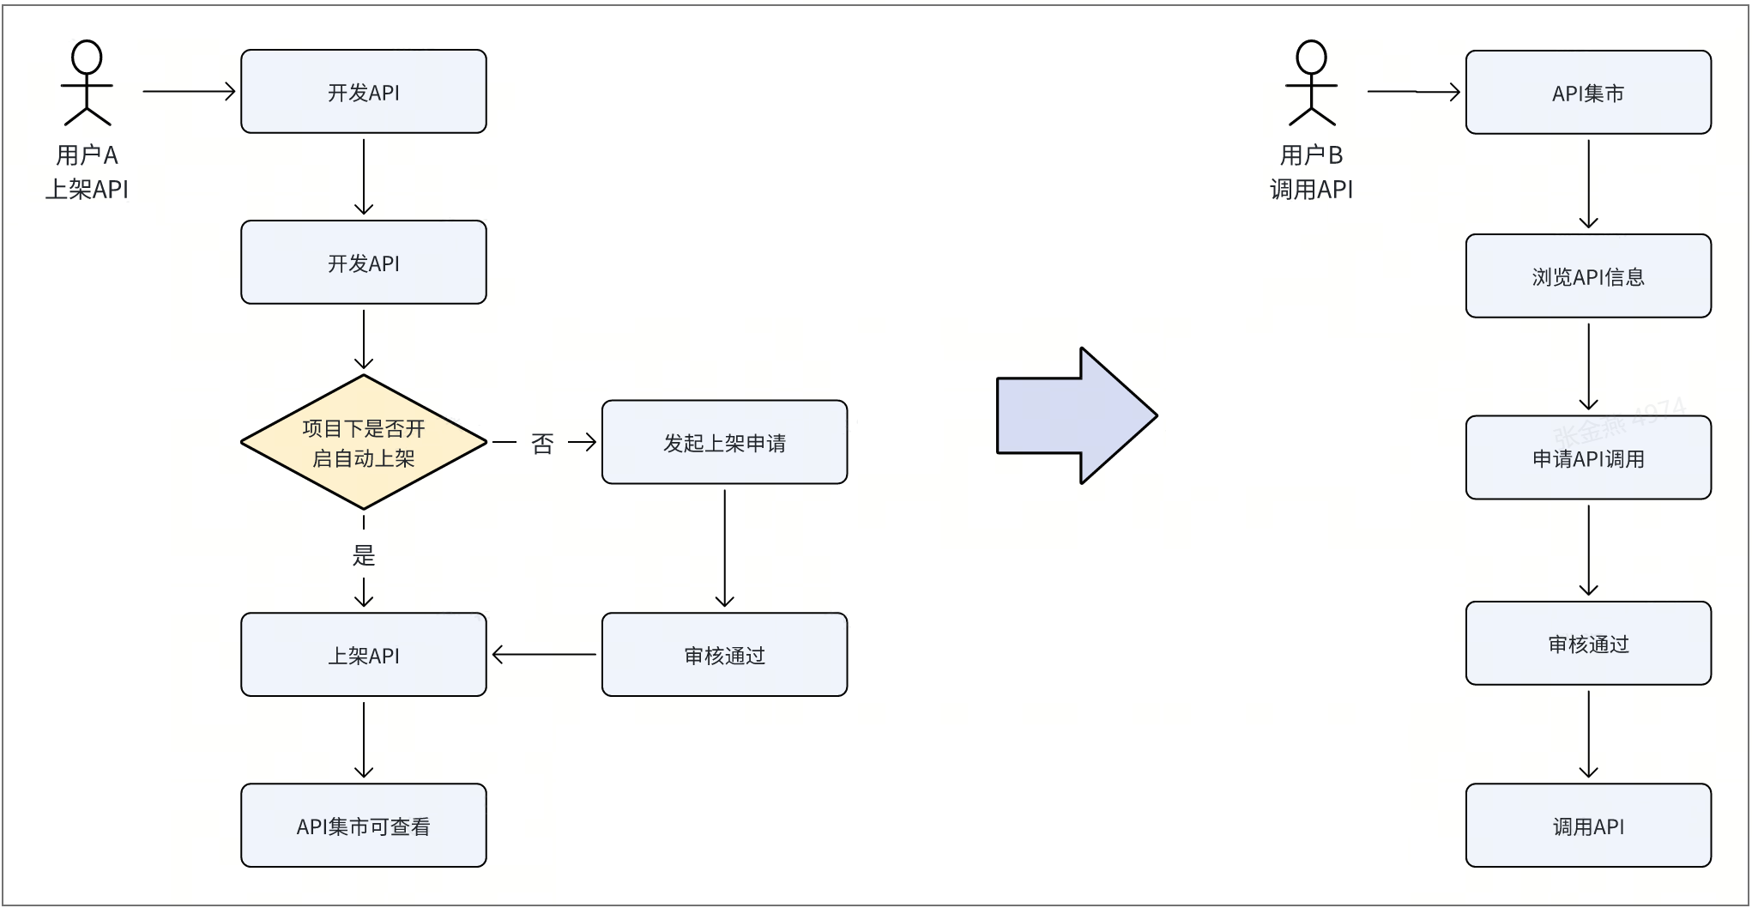
图 36 [S14] API集市 · 2 上架流程（2042×1058 px；官方原图直接嵌入，未降采样）

3 前提条件
列出使用该功能前必须满足的角色、项目、资产或网络条件。

4 操作步骤
在 API 集市搜索资产、查看详情并提交调用与行列权限申请。
- 配置/能力项基本权限、*应用名称、标志符、最大QPS、有效期、*申请原因、行列权限、行级权限、列权限
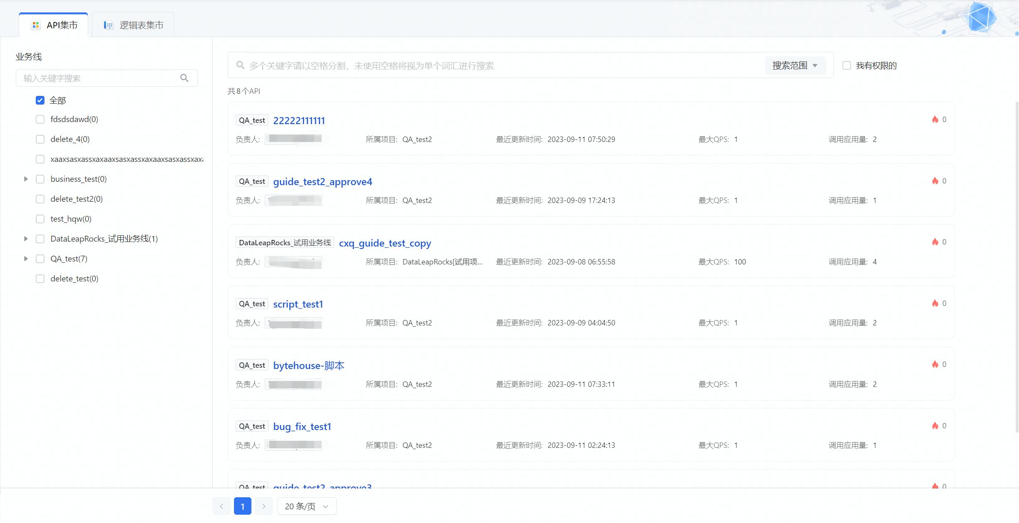
图 37 [S14] API集市 · 4 操作步骤（2452×1260 px；官方原图直接嵌入，未降采样）

S15 逻辑表集市
官方来源：S15 · https://docs.volcengine.com/docs/6260/1148776?lang=zh
页面定位 提供同业务线逻辑表的搜索、详情、探查和跨项目权限申请，减少重复建设。

完整功能清单
- 搜索同业务线其他项目的逻辑表
- 查看字段、预览探查和授权信息
- 申请逻辑表权限
- 选择授权项目、申请内容和申请原因
- 通过授权实现同业务线跨项目复用

本页官方正文层级
官网层级 | 官网标题 | 功能覆盖
H2 | 1 适用场景 | 说明该功能所解决的复用、共享或治理场景。
H2 | 2 前提条件 | 列出使用该功能前必须满足的角色、项目、资产或网络条件。
H2 | 3 操作步骤 | 搜索逻辑表、查看详情并提交跨项目授权申请。

1 适用场景
说明该功能所解决的复用、共享或治理场景。

2 前提条件
列出使用该功能前必须满足的角色、项目、资产或网络条件。

3 操作步骤
搜索逻辑表、查看详情并提交跨项目授权申请。
- 配置/能力项申请逻辑表、申请内容、*申请授权项目、*申请原因
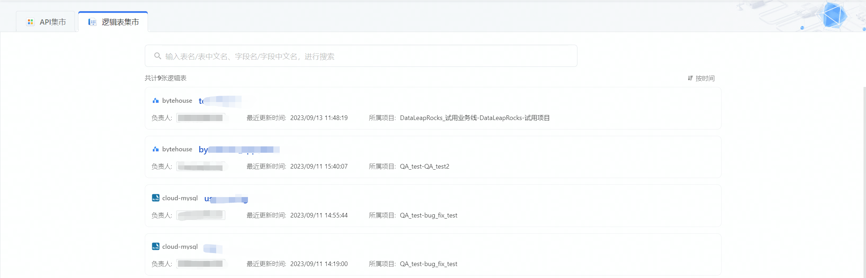
图 38 [S15] 逻辑表集市 · 3 操作步骤（2452×790 px；官方原图直接嵌入，未降采样）

系统管理

S16 账户权限管理
官方来源：S16 · https://docs.volcengine.com/docs/6260/1148766?lang=zh
页面定位 定义租户、业务线、项目三级角色权限，并支持权限添加、申请、审批、撤销和删除。
关键边界 只有租户主账号、系统管理员、业务线管理员和项目管理员可按各自范围直接添加权限。

完整功能清单
- 管理系统管理员、业务线管理员和项目管理员
- 管理数据开发、API 开发、API 发布员和 QA 角色
- 按租户、业务线和项目控制角色可见范围
- 添加账户权限并选择账号、角色、业务线和项目
- 由普通用户申请项目角色权限
- 搜索、编辑和删除账户权限
- 通过审批中心完成审核、状态查看和申请撤销

本页官方正文层级
官网层级 | 官网标题 | 功能覆盖
H2 | 1 角色权限说明 | 列出各层级管理员、开发、发布和 QA 角色的权限范围。
H2 | 2 约束限制 | 说明该功能的角色、地域、网络或对象边界。
H2 | 3 前提条件 | 列出使用该功能前必须满足的角色、项目、资产或网络条件。
H2 | 4 操作步骤 | 支持直接添加、申请、搜索、编辑和删除账户权限。
H2 | 5 后续操作 | 说明提交后的审批、状态查看与撤销处理。

1 角色权限说明
列出各层级管理员、开发、发布和 QA 角色的权限范围。
- 配置/能力项租户、业务线、项目

2 约束限制
说明该功能的角色、地域、网络或对象边界。

3 前提条件
列出使用该功能前必须满足的角色、项目、资产或网络条件。

4 操作步骤
支持直接添加、申请、搜索、编辑和删除账户权限。
- 配置/能力项*账号、*角色权限、*所属业务线、*所属项目、*申请角色权限、*申请原因
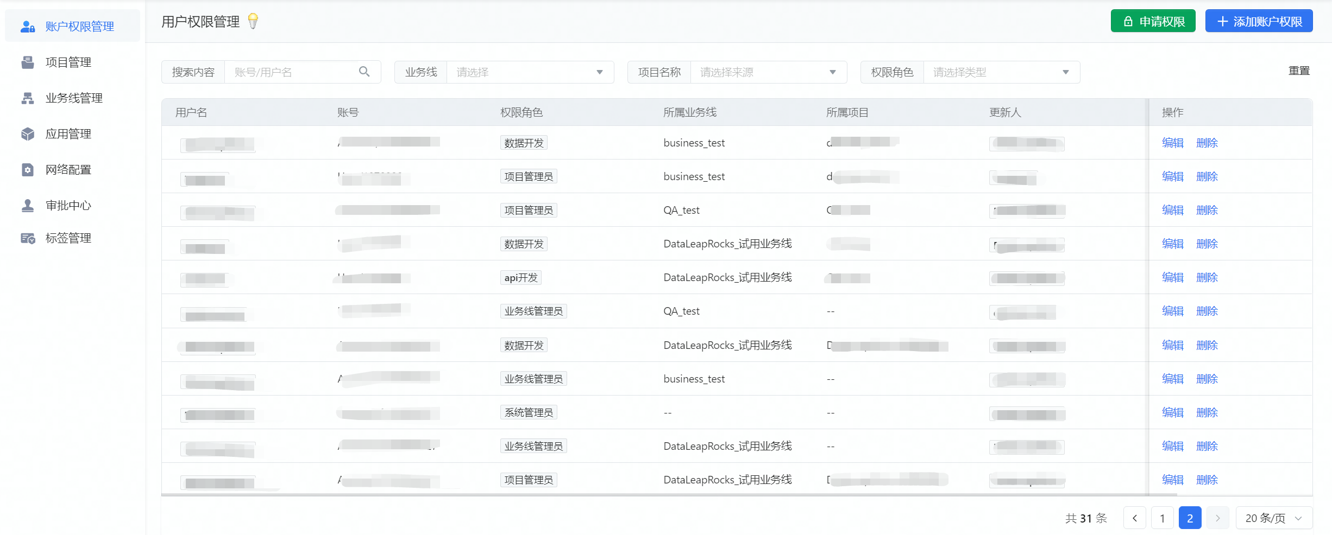
图 39 [S16] 账户权限管理 · 4 操作步骤（2452×986 px；官方原图直接嵌入，未降采样）

5 后续操作
说明提交后的审批、状态查看与撤销处理。

S17 项目管理
官方来源：S17 · https://docs.volcengine.com/docs/6260/1148767?lang=zh
页面定位 以项目作为隔离与访问控制边界，管理创建申请、审批策略、成员、应用授权和封禁策略。
关键边界 指标平台同步生成的业务线/项目具有跨产品关联风险，不宜随意删除或单边改名。

完整功能清单
- 管理员直接添加项目，其他角色提交创建申请
- 配置项目名称、描述、业务线和项目管理员
- 设置 API 发布、上架、下线和调大 QPS 的审批规则
- 控制 API 自动上架开关
- 搜索、编辑和删除项目
- 维护项目成员及其角色
- 按项目批量授权应用调用 API
- 配置项目封禁时间、白名单、状态和页面提示
- 通过审批中心完成项目创建审核或撤销

本页官方正文层级
官网层级 | 官网标题 | 功能覆盖
H2 | 1 约束限制 | 说明该功能的角色、地域、网络或对象边界。
H2 | 2 前提条件 | 列出使用该功能前必须满足的角色、项目、资产或网络条件。
H2 | 3 操作步骤 | 覆盖项目创建/申请、审批策略、成员、应用授权和封禁管理。
H2 | 4 后续操作 | 说明提交后的审批、状态查看与撤销处理。

1 约束限制
说明该功能的角色、地域、网络或对象边界。

2 前提条件
列出使用该功能前必须满足的角色、项目、资产或网络条件。

3 操作步骤
覆盖项目创建/申请、审批策略、成员、应用授权和封禁管理。
- 配置/能力项基本信息、*项目名称、*项目描述、*业务线、*项目管理员、*申请原因、API审批、*API发布审批、API自动上架开关、API上架审批、API下线审批、API调大QPS限流审批、*应用名称、*标志符、*最大QPS、有效期、*按项目授权的API类型、*授权原因、基础信息、*名称、描述、策略配置、*封禁时间、白名单、*状态、*页面提示信息
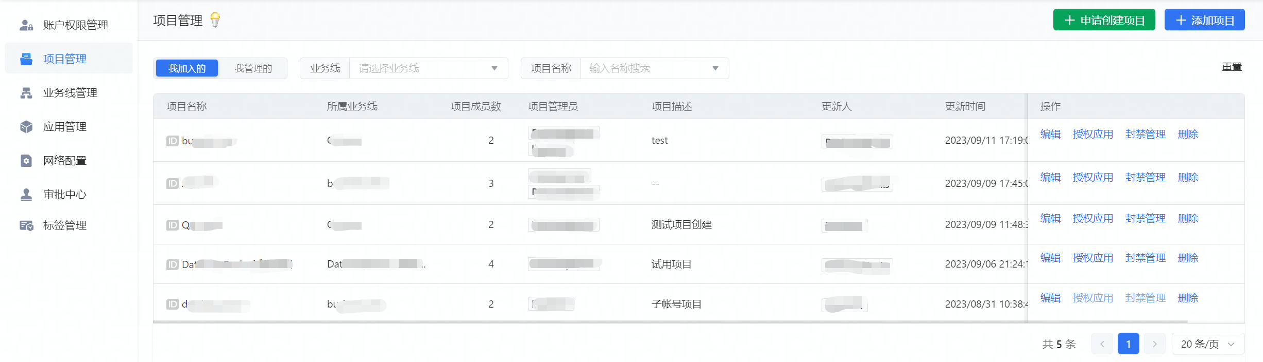
图 40 [S17] 项目管理 · 3 操作步骤（2452×705 px；官方原图直接嵌入，未降采样）

4 后续操作
说明提交后的审批、状态查看与撤销处理。

S18 业务线管理
官方来源：S18 · https://docs.volcengine.com/docs/6260/1148768?lang=zh
页面定位 管理业务域分组及业务线管理员，为同业务线资源跨项目复用建立上层边界。

完整功能清单
- 创建业务线并指定业务线管理员和描述
- 搜索、编辑和删除业务线
- 在业务线下承载多个项目并支持经审批的资源复用
- 兼容指标平台同步生成的业务线/项目并提示跨平台命名与删除风险

本页官方正文层级
官网层级 | 官网标题 | 功能覆盖
H2 | 1 约束限制 | 说明该功能的角色、地域、网络或对象边界。
H2 | 2 操作步骤 | 支持业务线新增、搜索、编辑和删除。

1 约束限制
说明该功能的角色、地域、网络或对象边界。

2 操作步骤
支持业务线新增、搜索、编辑和删除。
- 配置/能力项*业务线名称、*业务线管理员、*业务线描述
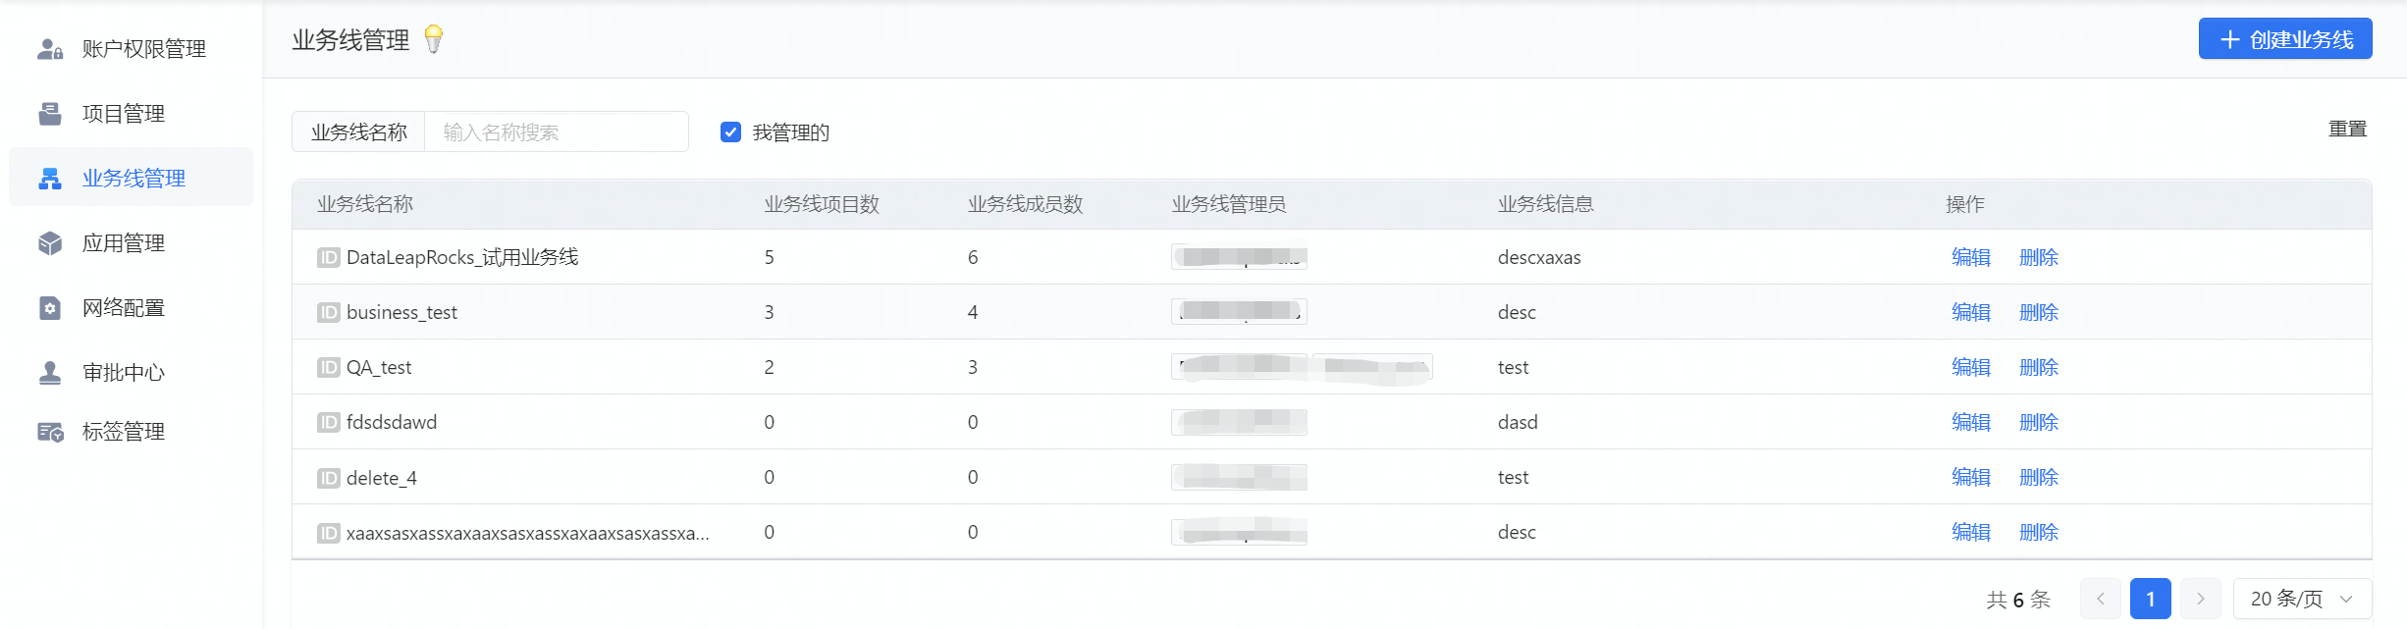
图 41 [S18] 业务线管理 · 2 操作步骤（2452×641 px；官方原图直接嵌入，未降采样）

S19 应用管理
官方来源：S19 · https://docs.volcengine.com/docs/6260/127558?lang=zh
页面定位 管理 API 的应用授权主体及静态/OAuth 2.0 密钥，覆盖应用与密钥的增改查删。
关键边界 密钥类型创建后不可切换；OAuth 2.0 调用需先用 AppKey/AppSecret 获取动态 Token。

完整功能清单
- 创建应用并维护全局唯一三段式标志符和管理员
- 搜索、编辑和删除应用
- 为一个应用创建多个密钥
- 支持静态密钥和 OAuth 2.0 动态 Token
- 配置密钥有效期、AppKey、AppSecret 和描述
- 编辑、查看或删除密钥，并在 API 调用时校验密钥有效性

本页官方正文层级
官网层级 | 官网标题 | 功能覆盖
H2 | 1 管理应用 | 维护应用名称、唯一标志符和管理员，并支持搜索、编辑与删除。
H2 | 2 管理应用密钥 | 创建和维护静态或 OAuth 2.0 密钥，用于 API 调用鉴权。

1 管理应用
维护应用名称、唯一标志符和管理员，并支持搜索、编辑与删除。
- 配置/能力项*应用名称、*标志符、*应用管理员
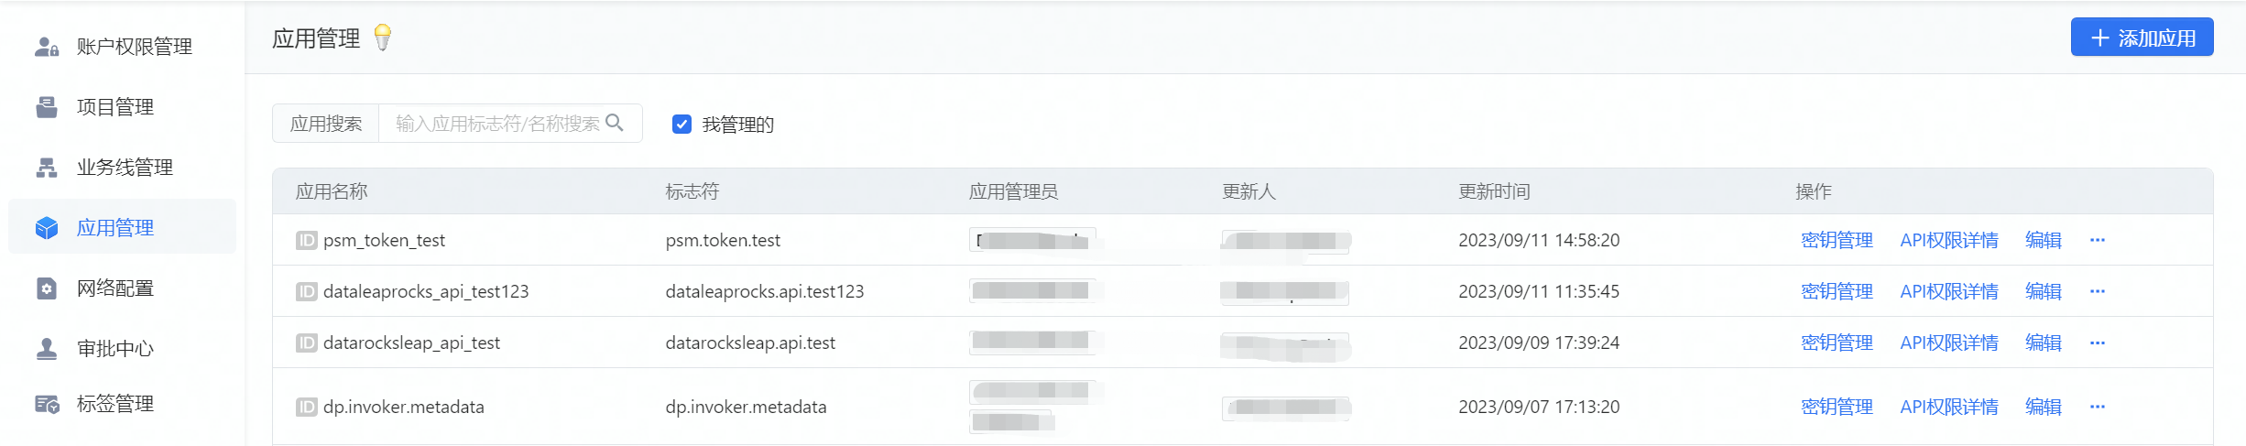
图 42 [S19] 应用管理 · 1 管理应用（2452×487 px；官方原图直接嵌入，未降采样）

2 管理应用密钥
创建和维护静态或 OAuth 2.0 密钥，用于 API 调用鉴权。
- 配置/能力项密钥类型、密钥有效期、AppKey、AppSecret、描述
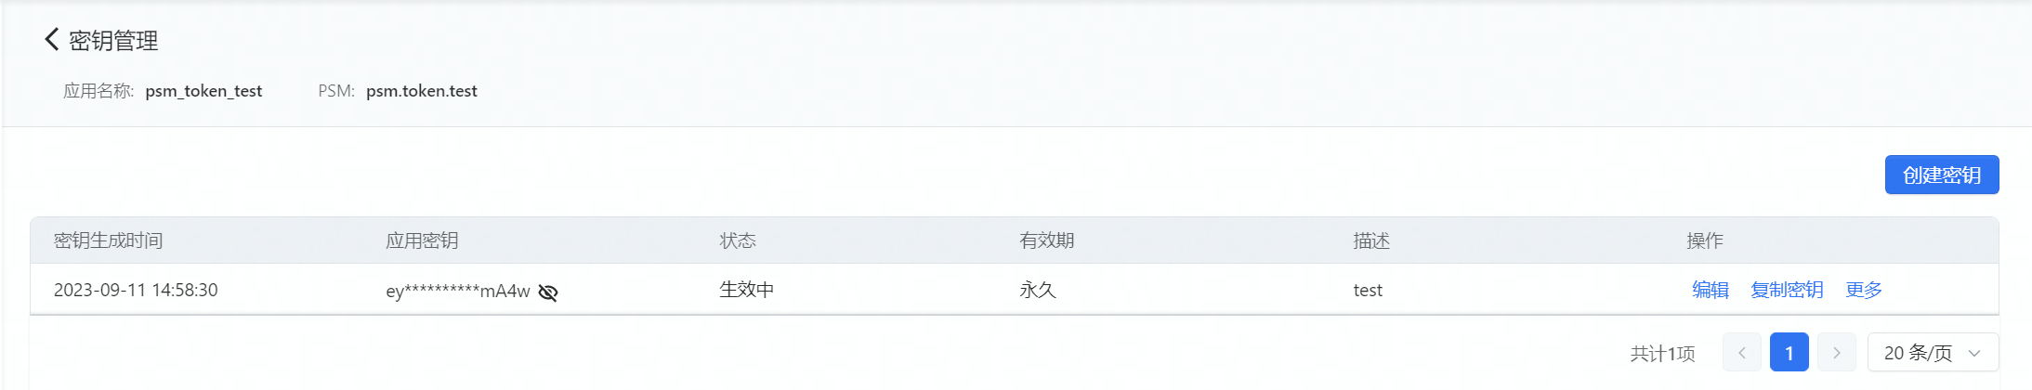
图 43 [S19] 应用管理 · 2 管理应用密钥（2187×420 px；官方原图直接嵌入，未降采样）

网络配置

S20 公网配置
官方来源：S20 · https://docs.volcengine.com/docs/6260/127565?lang=zh
页面定位 绑定辅助网卡、私网与公网 IP，使已发布 API 可以通过公网访问。
关键边界 仅租户主账号可配置；绑定后的官方服务网卡不能继续执行普通网卡操作。

完整功能清单
- 准备未绑定公网 IP、私有网络和辅助网卡
- 将辅助网卡绑定公网 IP
- 配置辅助网卡 ID、私网 ID 和公网 IP
- 绑定后通过公网调用数据服务 API
- 仅租户主账号可配置，部分地域不支持

本页官方正文层级
官网层级 | 官网标题 | 功能覆盖
H2 | 1 约束限制 | 说明该功能的角色、地域、网络或对象边界。
H2 | 2 前提条件 | 列出使用该功能前必须满足的角色、项目、资产或网络条件。
H2 | 3 操作步骤 | 绑定辅助网卡、私网和公网 IP。
H2 | 4 操作结果 | 配置完成后允许通过公网调用已发布 API。

1 约束限制
说明该功能的角色、地域、网络或对象边界。

2 前提条件
列出使用该功能前必须满足的角色、项目、资产或网络条件。

3 操作步骤
绑定辅助网卡、私网和公网 IP。
- 配置/能力项*辅助网卡ID、*私网ID、*公网IP

4 操作结果
配置完成后允许通过公网调用已发布 API。
截图状态 当前官方正文未提供可作为产品界面的原始截图；本页仍按官网标题完整列出功能、配置和约束。

S21 VPC配置
官方来源：S21 · https://docs.volcengine.com/docs/6260/1148772?lang=zh
页面定位 配置允许调用 API 的 VPC、子网、域名和资源组，仅支持同 VPC 网络调用。
关键边界 仅租户主账号可配置，且只支持同一 VPC 内调用，不支持跨 VPC。

完整功能清单
- 配置一个或多个私网 ID
- 按需生成 API 调用域名
- 选择可用区子网和数据服务资源组
- 完成 PrivateLink 跨服务授权与终端节点准备
- 配置后在同一 VPC 内调用 API，不支持跨 VPC

本页官方正文层级
官网层级 | 官网标题 | 功能覆盖
H2 | 1 约束限制 | 说明该功能的角色、地域、网络或对象边界。
H2 | 2 前提条件 | 列出使用该功能前必须满足的角色、项目、资产或网络条件。
H2 | 3 操作步骤 | 配置私网、域名、子网和资源组。
H2 | 4 操作结果 | 配置完成后允许在同一 VPC 内调用已发布 API。

1 约束限制
说明该功能的角色、地域、网络或对象边界。

2 前提条件
列出使用该功能前必须满足的角色、项目、资产或网络条件。

3 操作步骤
配置私网、域名、子网和资源组。
- 配置/能力项*私网ID、生成域名、子网、资源组

4 操作结果
配置完成后允许在同一 VPC 内调用已发布 API。
截图状态 当前官方正文未提供可作为产品界面的原始截图；本页仍按官网标题完整列出功能、配置和约束。

S22 审批中心
官方来源：S22 · https://docs.volcengine.com/docs/6260/1148770?lang=zh
页面定位 集中处理我的审核与我的申请，覆盖筛选、详情、通过、驳回和撤销。

完整功能清单
- 我的审核按进行中、已完成、全部筛选工单
- 查看审核详情并通过或驳回待审批工单
- 我的申请按状态筛选并查看申请详情
- 在审批前撤销自己的申请
- 覆盖项目、权限、API 发布/上架/下线/QPS 等平台工单

本页官方正文层级
官网层级 | 官网标题 | 功能覆盖
H2 | 1 我的审核 | 查看待审/已审工单，进入详情并通过或驳回。
H2 | 2 我的申请 | 查看申请进度和详情，并在审批前撤销。

1 我的审核
查看待审/已审工单，进入详情并通过或驳回。
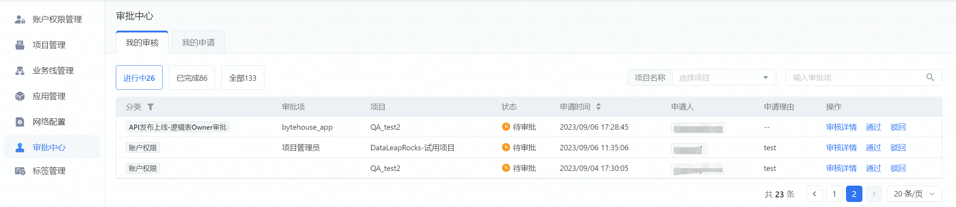
图 44 [S22] 审批中心 · 1 我的审核（2452×533 px；官方原图直接嵌入，未降采样）

2 我的申请
查看申请进度和详情，并在审批前撤销。
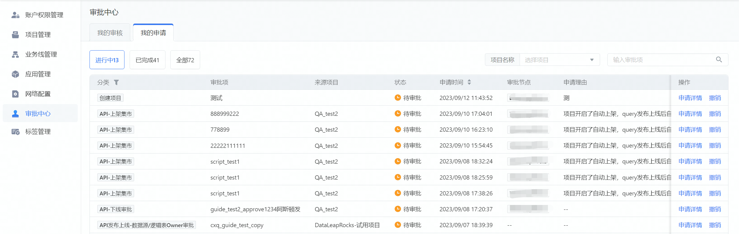
图 45 [S22] 审批中心 · 2 我的申请（2452×782 px；官方原图直接嵌入，未降采样）

S23 标签管理
官方来源：S23 · https://docs.volcengine.com/docs/6260/1148771?lang=zh
页面定位 以公开/私有标签组对物理表、逻辑表和 API 分类，支持标签维护与项目关联。

完整功能清单
- 创建公开或私有标签组
- 维护标签组名称、描述和类型
- 在标签组内新增、编辑和删除标签
- 维护标签名称和描述
- 关联可使用标签的项目
- 搜索、编辑、复制和删除标签组
- 在物理表、逻辑表和 API 中引用标签进行分类与检索

本页官方正文层级
官网层级 | 官网标题 | 功能覆盖
H2 | 1 适用场景 | 说明该功能所解决的复用、共享或治理场景。
H2 | 2 操作步骤 | 维护标签组、标签及关联项目，并支持搜索、编辑、复制和删除。

1 适用场景
说明该功能所解决的复用、共享或治理场景。

2 操作步骤
维护标签组、标签及关联项目，并支持搜索、编辑、复制和删除。
- 配置/能力项基本配置、*名称、*描述、类型、标签配置、*标签名称、*标签描述、关联项目、项目名称
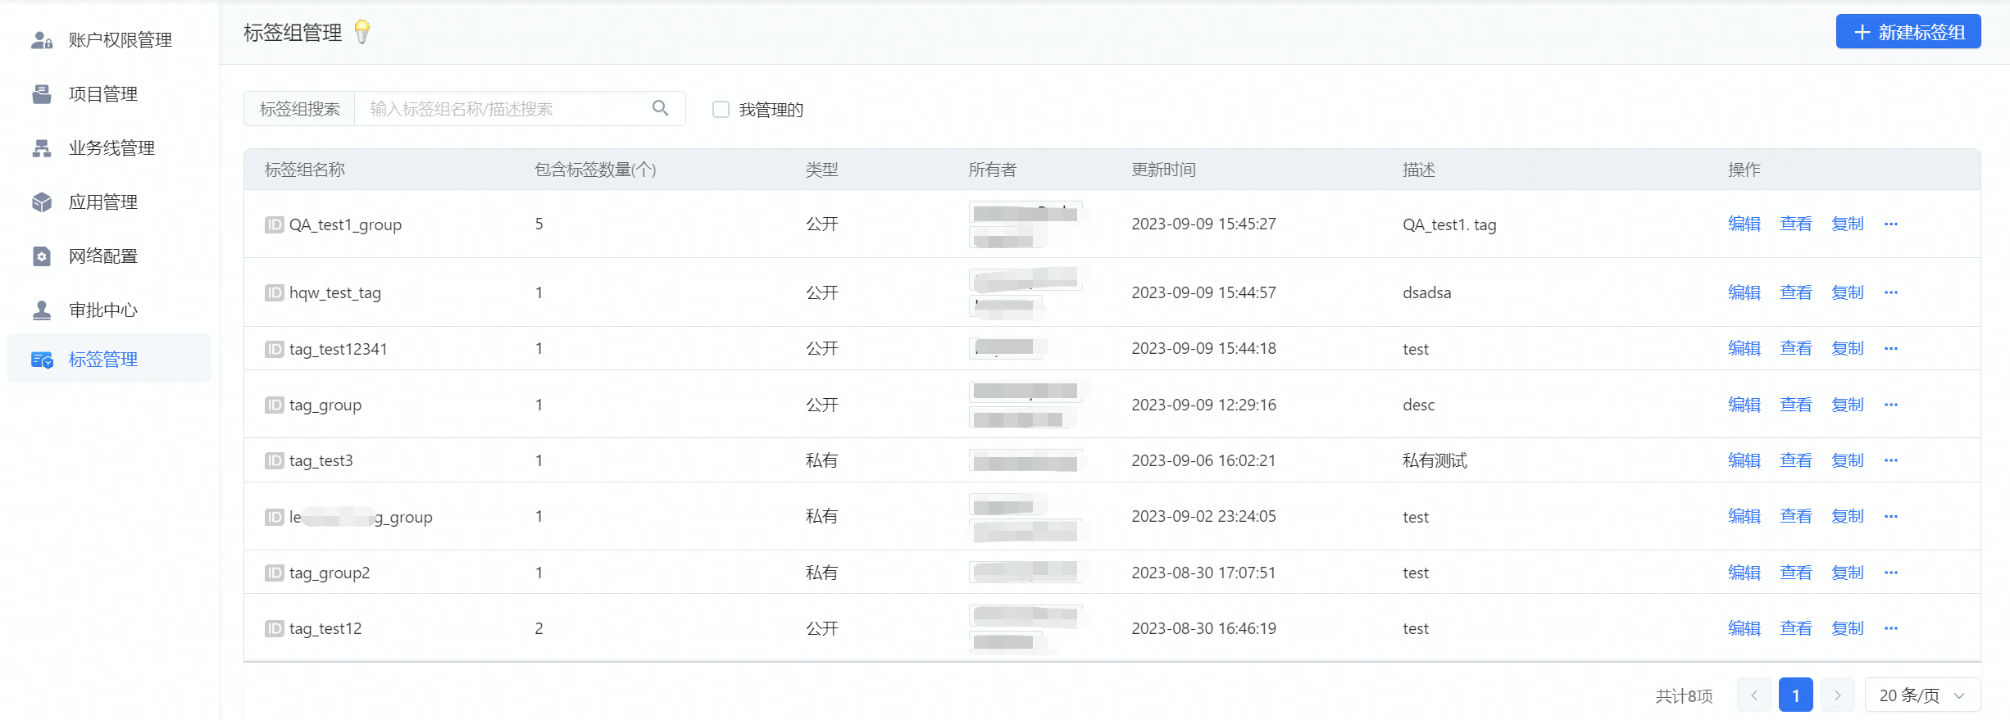
图 46 [S23] 标签管理 · 2 操作步骤（2452×879 px；官方原图直接嵌入，未降采样）

